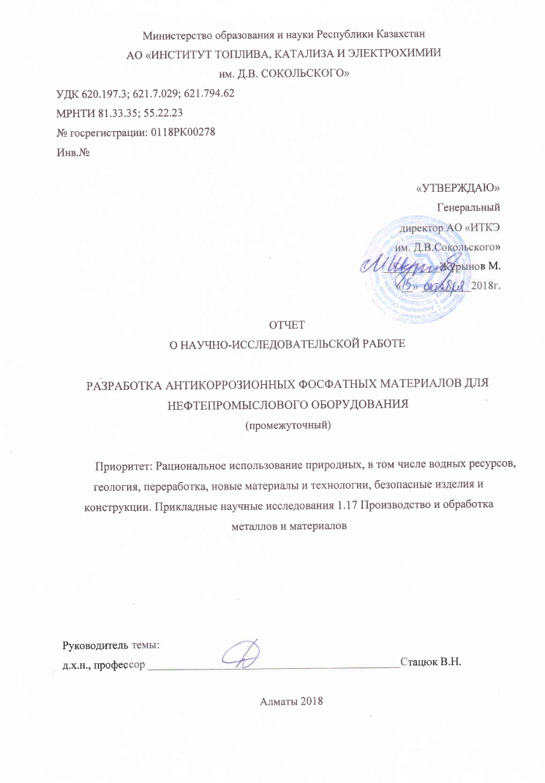

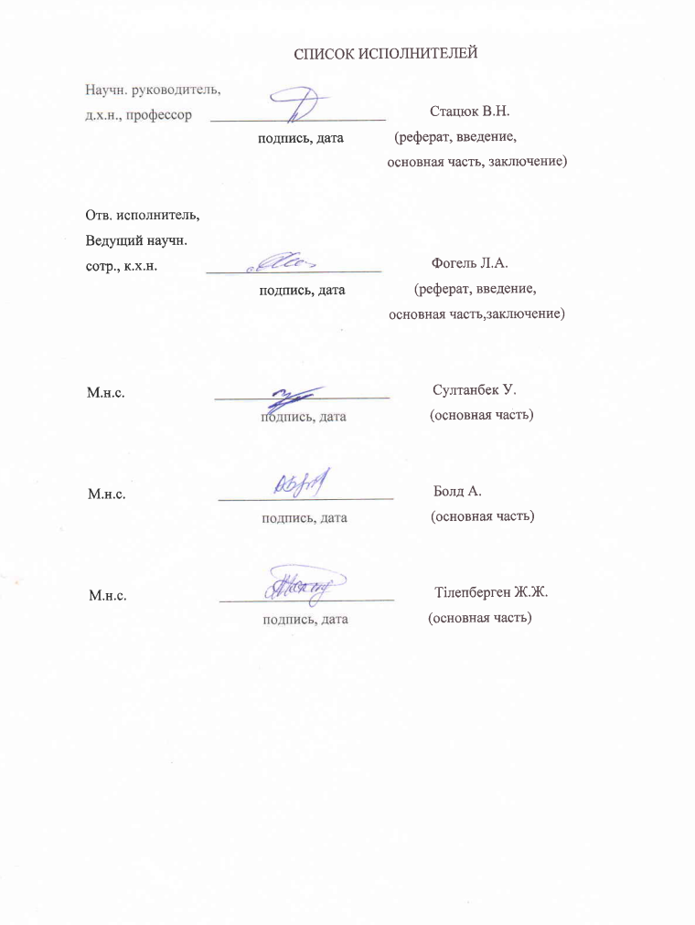

РЕФЕРАТ
Отчет с. 56, рис. 40 , табл. 4, источников 28, прил. 4.
КОРРОЗИЯ, АДГЕЗИОННЫЕ ФОСФАТНЫЕ ПОКРЫТИЯ, ГИДРОКСИЛАМИН, ЖЕЛЕЗО, ЦИКЛИЧЕСКИЕ ВОЛЬТАМПЕРНЫЕ КРИВЫЕ
Объектом исследования являются адгезионные фосфатные покрытия на поверхности железных образцов, полученные из фосфатирующих растворов разной природы в присутствии гидроксиламина.
Целью работы является разработка импортозамещающий технологии получения качественных адгезионных фосфатных покрытий для эффективной антикоррозионной защиты железных образцов.
Методы исследования: Для контроля антикоррозионных свойств фосфатных покрытий на железных образцах были использованы независимые химические, физические и электрохимические методы.
Результаты работы и их новизна: Определены оптимальные условия формирования адгезионных фосфатных покрытий на железных образцах (время, температура, скорость перемешивания) химическим методом и методом снятия циклических вольтамперных кривых из растворов фосфатирования ФР-1; ФР-2; ФР-3 и ФР-4. Сопоставлены результаты между защитными свойствами фосфатной пленки капельным методом Акимова и методом циклической вольтамперометрии. Рассмотрено влияние ускорителя процесса фосфатирования - гидроксиламина на коррозионную стойкость фосфатных пленок на железных образцах. Определена оптимальная концентрация гидроксиламина на формирование фосфатной пленки на железном электроде. С использованием сканирующей электронной микроскопии установлена структура и элементный состав формируемых покрытий. Показано, что наиболее плотное и мелкозернистое покрытие наблюдается при использовании в качестве фофатирующего раствора ФР-1(4), имеющего состав: ZnO – 1,16 г/л; NiNO₃.6H₂O – 0, 5208г/л; HNO₃ – 0,614 мл; H₃PO₄ – 1,472 мл; NaOH – 0,252 г/л с добавкой 0,5 г гидроксиламина.
Рекомендации по внедрению и область применения: Разработанная технология получения фосфатных покрытий на железных образцах, а также химические и электрохимические методы контроля получаемых покрытий могут быть рекомендованы к внедрению на металлоёмких отраслях промышленных производств.
Прогнозируемые предложения о развитии области исследования: Дальнейшая работа в данной области исследования может быть посвящена разработке новых видов антикоррозионных фосфатных покрытий, улучшению их защитных свойств, дальнейшему росту экономической и экологической целесообразности их использования
РЕФЕРАТ
Есеп 56 бет, 40 сурет, 4 кесте, 28 әдебиет көздері, 4 қосымшадан тұрады.
КОРРОЗИЯ, АДГЕЗИВТІ ФОСФАТТЫ ЖАБЫНДЫ, ГИДРОКСИЛАМИН, ТЕМІР, ЦИКЛДІ ВОЛЬТАМПЕРОМЕТРИЯ
Зерттеу нысаны темір үлгілерінің бетінде гидроксиламиннің қатысуымен әр түрлі табиғатты фосфаттау ерітінділерден алынған адгезивтік фосфатты жабындылар болып табылады.
Жұмыстың мақсаты темір үлгілерін тиімді түрде тоттанудан қорғау үшін жоғары сапалы адгезивтік фосфатты жабындылар алудың импорт алмастыратын технологияларын дамыту.
Зерттеу әдістері: Темір үлгілерінде фосфатты жабындардың коррозияға қарсы қасиеттерін бақылау үшін тәуелсіз химиялық, физикалық және электрохимиялық әдістер қолданылды.
Жұмыстың нәтижелері және олардың жаңалығы: ФР-1; ФР-2; ФР-3 және ФР-4 әр түрлі фосфаттаушы ертініділерде химиялық әдіспен және циклді волтамперметрия әдісімен темір үлгілерінде адгезивті фосфатты жабындыларды қалыптастырудың (уақыт, температура, араластыру жылдамдығы) оңтайлы шарттары анықталды.Акимов тамшылары әдісі және циклдық вольтамперметрия әдісімен алынған нәтижелер арқылы фосфатты жабындылардың қорғаныш қасиеттері салыстырылды. Темір үлгілеріндегі фосфатты жабындылардың коррозияға төзімділігіне фосфаттау процесінің үдеткіші - гидроксилокиламиннің әсері қарастырылды. Темір электродында фосфатты жабындының қалыптасуына гидроксиламиннің оңтайлы концентрациясы анықталды. Сканерлі электрондық микроскопияны қолдану арқылы қалыптасқан жабындылардың құрылымы мен элементтік құрамы анықталды. Ең тығыз және ұсақ түйіршікті жабын құрамында: ZnO - 1,16 г / л; NiNO₃·6H₂O - 0, 5208 г/л; HNO₃ - 0,614 мл; H₃PO₄ - 1,472 мл; NaOH - 0,252 г / л 0,5 г гидроксиламин бар фосфаттаушы ертіндіні ФР-1 (4) қолданғанда байқалды.
Іске асыру және қолдану бойынша ұсыныстар: Темір үлгілеріне адгезивті фосфатты жабындыларды алуға әзірленген технология, сондай-ақ, алынған жабындыларды бақылаудың химиялық және электрохимиялық әдістерін өнеркәсіптік өндірістің металлургиялық салаларына енгізу үшін ұсынуға болады.
Зерттеу саласын дамытуға арналған болжамдалған ұсыныстар: Бұл салада одан әрі жұмыс істеу коррозияға қарсы фосфатты жабындылардың жаңа түрлерін әзірлеуге, олардың қорғаныш қасиеттерін жақсартуға және оларды пайдаланудың экономикалық және экологиялық негізділігін арттыруға арналған.
СОДЕРЖАНИЕ
стр.
ВВЕДЕНИЕ |  | 7
ОСНОВНАЯ ЧАСТЬ |  | 9
1 | Определение оптимальных технологических параметров (выбор состава раствора, температура, время, гидродинамические условия, влияние гидроксиламина) осаждения фосфатных покрытий.
1.1 | Исследование коррозионных процессов на железе с фосфатным покрытием из раствора ФР-1 | 11
1.2 | Исследование коррозионных процессов на железе с фосфатным покрытием из раствора ФР-2 | 19
1.3 | Исследование коррозионных процессов на железе с фосфатным покрытием из раствора ФР-3 | 22
2 | Исследование получаемых фосфатных покрытий с использованием электрохимических методов исследования
2.1 | Исследование фосфатных покрытий из раствора ФР-1 электрохимическим методом | 25
2.2 | Исследование фосфатных покрытий из раствора ФР-2 электрохимическим методом | 30
2.3 | Исследование фосфатных покрытий из раствора ФР-3 электрохимическим методом | 36
3 | Исследование получаемых фосфатных покрытий с использованием физико-химических методов исследования.
3.1 | Исследование фосфатных покрытий из раствора ФР-1 с использованием физико-химических методов | 41
3.2 | Исследование фосфатных покрытий из раствора ФР-2, ФР-3 с использованием физико-химических методов | 43
ЗАКЛЮЧЕНИЕ |  | 45
СПИСОК ИСПОЛЬЗОВАННЫХ ИСТОЧНИКОВ |  | 47
Приложение А – Календарный план на 2018-2020гг. |  | 50
Приложение Б – Перечень опубликованных научных работ по результатам исследований за 2018 г. |  | 53
Приложение В – Рецензия |  | 54
Приложение Г – Выписка из протокола ученого совета |  | 56
ОБОЗНАЧЕНИЯ И СОКРАЩЕНИЯ
С – концентрация в объёме раствора (моль.л⁻¹)
М – молярность (моль.л⁻¹)
t – температура (⁰С)
ω – скорость вращения дискового электрода(об.мин⁻¹)
Е_{р} – потенциал пика (В)
S – площадь электрода (см²)
Е_{н} – начальный потенциал снятия вольтамперных кривых
Е_{к} – конечный по тенциал снятия вольтамперных кривых
ПАВ – поверхносто-активное вещества
ЛКП – лакокрасочные покрытие
ГКС – горячекатанная сталь
τ, мин – время осаждения покрытия
K_{m} – константа скорости коррозии полученная гравиметрическим методом (г/м²·час)
Q_{mq} – количество электричества в микрокулонах
ЗСА – защитная способность по методу Акимова (с)

ВЕДЕНИЕ
Процессы нанесения антикоррозионных фосфатных покрытий находят широкое применение в промышленности для решения различных технических задач, что обусловлено уникальными функциональными свойствами этих покрытий, такими как высокая прочность сцепления с металлической основой, высокая адсорбционная способность, высокие антифрикционные и экструзивные свойства и низкая электропроводность [1-4].
Основными недостатками существующих растворов фосфатирования является содержание в их составе токсичных ионов никеля, нитрит иона и др.; большая энергоемкость, обусловленная высокими рабочими температурами процесса 70-90°С; выделение водорода, препятствующего формированию плотных осадков, высокое шлакообразование. Кроме того, для реализации современных технологий фосфатирования необходимо достаточно сложное оборудование, а сами процессы требую жесткого контроля, поскольку свойства формирующихся покрытий сильно зависят от таких параметров, как свободная и общая кислотность, температура, концентрация ускорителей и др. [5-9]. Следовательно, приоритетными направлениями в совершенствовании процесса фосфатирования является: снижение концентрации раствора, температуры, времени обработки поверхности, упрощение корректировки, унификация фосфатирующих растворов, усиление экономической и экологической целесообразности [10-27].
Для совершенствования процесса фосфатирования, как правило, используют ускорители, такие как хлораты, перекись водорода, нитраты, нитриты и т.д. Ускорение формирования фосфатной пленки может осуществляться также с помощью соединений, которые по своему действию не являются окислителями, такие как молибдаты, ванадаты, вольфраматы. Рекомендуется использовать и фторид-ионы [8, 9]. Однако использование этих соединений не является экономически оправданным.
В современных исследованиях в качестве ускорителей процесса фосфатирования используют органические комплексообразующие соединения [9], которые в сочетании с поверхностно-активными веществами [10] дают возможность сократить количество стадий процесса, увеличить перенапряжение выделения водорода, стабилизировать раствор фосфатирования и уменьшить шлакообразование. Наиболее перспективными ускорителями процесса фосфатирования могут служить азотсодержащие органические соединения [11], действие которых на процесс низкотемпературного ускоренного фосфатирования в сочетании с другими компонентами раствора практически не изучено.
Лидерами разработок в области фосфатирования являются немецкие компании Henkel, Chemetall и американская Parker [17-20]. Отечественных разработок высокого уровня по данному направлению практически не существует. Мировые аналоги являются интеллектуальной собственностью разработчиков, которые для различных стадий формирования антикоррозионных покрытий производят готовые композиции, не раскрывая их составов. Поэтому важные отрасли отечественной промышленности, на которых производится фосфатирование металлов, зависят от зарубежных производителей, цены на которые неоправданно завышены. В связи с изложенным выше, разработка высокоэффективных отечественных технологий антикоррозионных покрытий, отвечающих возрастающим требованиям, соответствует обоснованности выбора направления исследования.
Основными задачами проекта на 2018 год являются: исследование процесса формирования адгезионных низкотемпературных фосфатных покрытий на стальной основе и определение оптимальных технологических параметров осаждения (выбор состава раствора, температуры, времени, гидродинамических условий, влияние ускорителя); определение коррозионных защитных характеристик формируемых покрытий с использованием химического и электрохимического методов; исследование получаемых фосфатных покрытий с использованием физико-химических методов.

ОСНОВНАЯ ЧАСТЬ
Методика проведения НИР
Нанесение покрытий. В качестве образцов использовали пластины холоднокатаной стали марки (Ст.3). Фосфатирование осуществляли на железных образцах из растворов фосфатирования ФР-1, ФР-2 и ФР-3 с добавками гидроксиламина NH₂OH, концентрацию которого изменяли от 0,1 до 5 г/л.

Для приготовления растворов в работе применялись химические реактивы марок ”ч”, ”чда” и дистиллированная вода.
Предварительную обработку металлических образцов из стали (Ст.3) проводили путем обезжиривания в водной щелочной моющей композиции КМ-28 ТУ 2332-162-00209711-2004 с концентрацией 15-20г/л при температуре 60-65°С в течение 2-10 минут, затем промывали водой. Поверхность металлических образцов зачищали вручную абразивным материалом с последующей промывкой дистиллированной водой. Для улучшения качества обработки поверхности была также использована механическая вращающаяся установка для обработки железного образца с использованием абразивного материала.
Изучение морфологии покрытий
Исследования морфологии и рельефа поверхности фосфатных покрытий производили на растровом электронном микроскопе JSMU-3 (JEOL, Япония). Элементный анализ – проводили с помощью энергодисперсионной рентгенофлуоресцентной спектроскопии на энергодисперсионной системе микроанализа INCA Energy 450, установленной на сканирующий электронный микроскоп JSM 6610 LV, JOEL, Япония.
Толщину покрытий определяли эллипсометрическим методом с помощью спектроскопического эллипсометра фирмы Sentech SENreseach 4.0. SER 800.
Защитные и коррозионные характеристики фосфатных покрытий на стали исследовали следующими методами: - метод капли (метод Акимова); метод поляризационного сопротивления;
Метод капли основан на применении раствора состава CuSO₄·5H₂O 82 г/л; NaCl 33 г/л; 0,1н HCl 13 мл/л (т.н. реактив Акимова) [28]. Защитную способность покрытия по Акимову (ЗСА) – определяли, как время до изменения цвета контрольного участка под каплей от голубого до красно-коричневого.
Метод поляризационного сопротивления
Скорость коррозии формируемых фосфатных покрытий в потоке определяли с использованием циркуляционной пилотной установки на приборе «Моникор-2М» (рисунок 1), принцип работы которой, основан на измерении поляризационного сопротивления.
Индикаторные электроды выполнены в виде колец с рабочей внутренней поверхностью 4.7 см². Использование кольцевых электродов позволяет наиболее точно моделировать коррозионные процессы, протекающие на стенке трубы в потоке жидкости. Скорость потока жидкости составляла 1,6 м/с. Поверхность электродов обрабатывали по ГОСТ 2789-79. Концентрацию ингибиторных композиций изменяли от 0,5 мг/л до 15 мг/л.

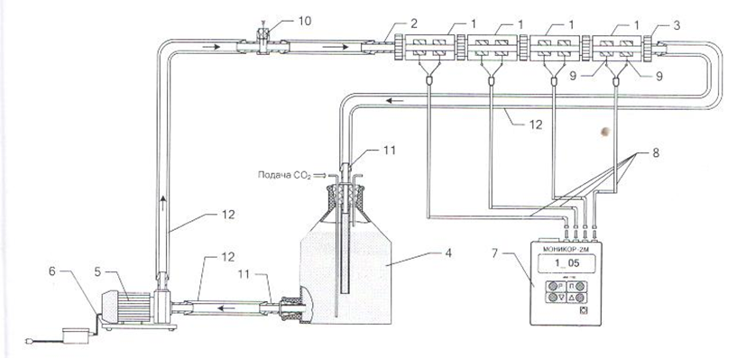
1 – рабочие проточные электрохимические ячейки с электродами; 2 – штуцер успокоения рабочего потока; 3 – выходной штуцер; 4 – буферная ёмкость; 5 – центробежный насос из нержавеющей стали; 6 – опорная плита; 7 – индикатор скорости коррозии «Моникор 2 М»; 8 – подключение прибора «Моникор 2М» к электроду; 9 – введение ингибитора; 10 – присоединительные штуцера; 11- шланги
Рисунок 1 - Циркуляционная пилотная стендовая установка для проведения испытаний ингибиторов коррозии

Электрохимическое исследование коррозионной стойкости
С целью исследования коррозионной стойкости полученных кремнийорганических покрытий использовали вольтамперометрический метод [24]. Циклические вольтамперные кривые были получены с помощью потенциостата Gamry 3000 (США) в термостатированной электрохимической ячейке. Рабочим электродом служили стальные (Ст.3) электроды с видимой поверхностью 0,03 см². В качестве вспомогательного электрода использовали платиновый электрод с большой видимой поверхностью, превосходящей поверхность железного электрода более чем в 100 раз. Приведенные в данном исследовании потенциалы измеряли относительно хлорсеребряного электрода в насыщенном растворе NaCI с потенциалом 196 мВ. В качестве электролита использовали раствор 0,3 М Na₂SO₄.
1 Определение оптимальных технологических параметров (выбор состава раствора, температура, время, гидродинамические условия, влияние гидроксиламина) осаждения фосфатных покрытий
1.1 Исследование коррозионных процессов на железе с фосфатным покрытием из раствора ФР-1
В промышленных условиях большое значение имеет проведение фосфатирования при низких температурах и незначительном времени. Исследование процесса фосфатирования осуществляли из растворов, имеющих одинаковый набор компонентов, но отличающихся их различной концентрацией.
ФР-1(1): ZnO – 0,145 г/л; MnSO₄.H₂O – 0,061г/л; HNO₃ – 0,083 мл; H₃PO₄ – 0,184 мл; NaOH – 0,0315 г/л
ФР-1(2): ZnO – 0,58 г/л; NiNO₃.6H₂O – 0,26г/л; HNO₃ – 0,332 мл; H₃PO₄ – 0,73 мл; NaOH – 0,126 г/л
ФР-1(3). ZnO – 0,725 г/л; NiNO₃.6H₂O – 0,33г/л; HNO₃ – 0,415 мл; H₃PO₄ – 0,92 мл; NaOH – 0,1575 г/л
ФР-1(4). ZnO – 1,16 г/л; NiNO₃.6H₂O – 0, 5208г/л; HNO₃ – 0,614 мл; H₃PO₄ – 1,472 мл; NaOH – 0,252 г/л
Экспериментально установлено, что фосфатирование из раствора ФР-1(1), содержащего:ZnO – 0,145 г/л; NiNO₃.6H₂O – 0,061г/л; HNO₃ – 0,083 мл; H₃PO₄ – 0,184 мл; NaOH – 0,0315 г/л, с увеличением температуры от 30 до 70⁰С при времени фосфатирования 60 минут приводит к формированию фосфатного покрытия антикоррозионная способность которого, определенная по методу Акимова, с увеличением температуры осаждения уменьшается (рисунок 2).

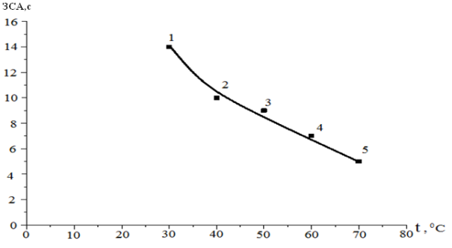
Состав фосфатирующего раствора ФР-1(I): ZnO – 0,145 г/л; NiNO₃.6H₂O – 0,061г/л; HNO₃ – 0,083 мл; H₃PO₄ – 0,184 мл;NaOH – 0,0315 г/л
Рисунок 2 – Изменение величины коррозионной стойкости фосфатного покрытия от температуры осаждения
Однако увеличение концентрации всех используемых компонентов в фосфатирущем растворе ФР-1(2): ZnO – 0,58 г/л; NiNO₃.6H₂O – 0,26г/л; HNO₃ – 0,332 мл; H₃PO₄ – 0,73 мл; NaOH – 0,126 г/л приводит к противоположной зависимости (рисунок 3).

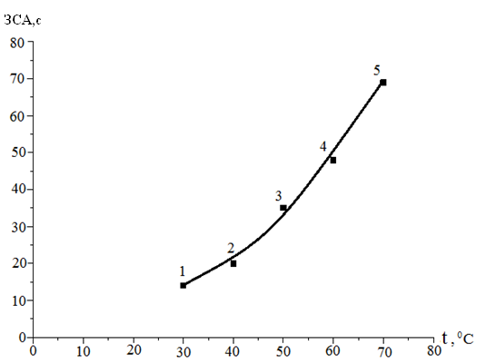
Состав фосфатирующего раствора ФР-1(2): ZnO – 0,58 г/л; NiNO₃.6H₂O – 0,26г/л; HNO₃ – 0,332 мл; H₃PO₄ – 0,73 мл; NaOH – 0,126 г/л
Рисунок 3 – Изменение величины коррозионной стойкости фосфатного покрытия от температуры осаждения

Полученные экспериментальные данные, представленные на рисунках 2 и 3, позволяют сделать вывод о существенном влиянии исходной концентрации всех компонентов для протекания процесса фосфатирования. Иными словами, уменьшение концентрации фосфатирующего раствора приводит к ослаблению защитных свойств фосфатных покрытий. Следует отметить, что в этих условиях ослабляются адгезионные свойства и прочность сцепления фосфатных покрытий с поверхностью металлической подложки.
От концентрации фосфатирующих растворов зависит время формирования фосфатной пленки. Так, на рисунке 4 приведена зависимость коррозионной стойкости фосфатной пленки от времени выдерживания в фосфатирующем растворе ФР-1(I). Согласно рисунку 3 по мере увеличения времени выдерживания от 20 до 120 мин. коррозионная стойкость изменяется с 3 до 7,5 сек. Совершенно другая зависимость имеет место при использовании раствора ФР-1(2), содержащего более высокие концентрации исходных компонентов (рисунок 5). При дальнейшем увеличении времени выдерживания коррозионная стойкость заметно уменьшается.
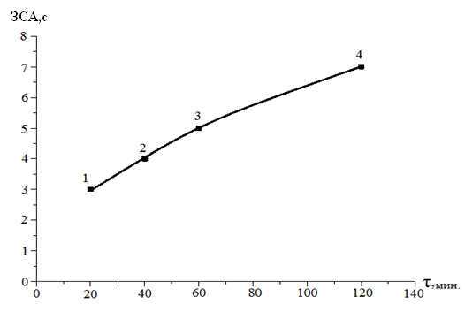
Состав фосфатирующего раствора ФР-1(I): ZnO – 0,145 г/л; NiNO₃.6H₂O – 0,061г/л; HNO₃ – 0,083 мл; H₃PO₄ – 0,184 мл; NaOH – 0,0315 г/л
Рисунок 4 – Изменение коррозионной стойкости фосфатного покрытия на железной подложке от времени фосфатирования в растворе ФР-1(1)

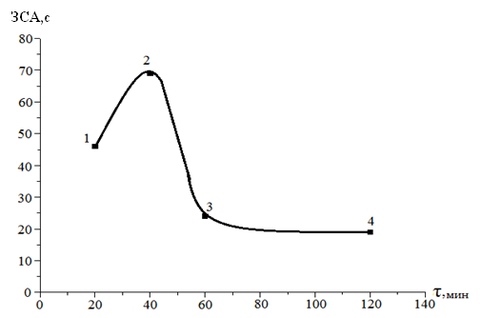
Состав фосфатирующего раствора ФР-1(2): ZnO – 0,58 г/л; NiNO₃.6H₂O – 0,26г/л; HNO₃ – 0,332 мл; H₃PO₄ – 0,73 мл; NaOH – 0,126 г/л
Рисунок 5 – Изменение коррозионной стойкости фосфатного покрытия на железной подложке от времени фосфатирования в растворе ФР-1(2)

Интересно отметить, что коррозионная стойкость достигает максимального значения при времени выдерживания 40 мин. С увеличением времени выдерживания коррозионная стойкость заметно уменьшается. Таким образом, увеличение концентрации исходных компонентов в фосфатирующем растворе способствуют уменьшению оптимального времени формирования фосфатного покрытия.
Предварительная обработка поверхности железного образца оказывает большое влияние на качество формируемого фосфатного покрытия. Приведенные выше данные были получены на железных образцах, предварительно обработанных вручную абразивным материалом с последующей промывкой дистиллированной водой. Для улучшения качества обработки поверхности была использована механическая вращающаяся установка для обработки железного образца с использованием абразивного материала. На рисунке 6 приведены данные о влиянии предварительной обработки железного электрода на коррозионную стойкость формируемых фосфатных покрытий по методу Акимова из раствора (I) в зависимости от времени фосфатирования.

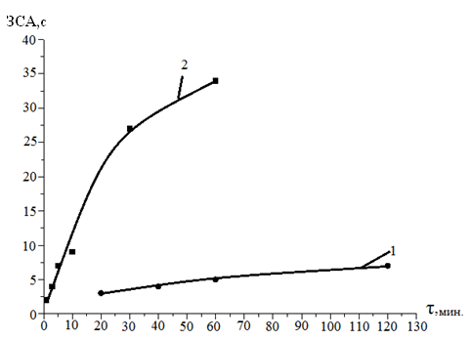
Состав фосфатирующего раствора ФР-1(1): ZnO – 0,145 г/л; NiNO₃.6H₂O – 0,061г/л; HNO₃ – 0,083 мл; H₃PO₄ – 0,184 мл; NaOH – 0,0315 г/л; 1 – железный образец, обработанный вручную, 2 – железный образец, обработанный с использованием вращающейся установки
Рисунок 6 – Зависимости изменения коррозионной стойкости железных образцов с фосфатным покрытием от времени осаждения покрытия на образцах с различной предварительной обработкой

Согласно рисунку 6 коррозионная стойкость фосфатных покрытий на железном образце, предварительно обработанном с использованием механической вращающейся установки, намного превышает коррозионную стойкость покрытий, полученных на железном образце предварительно обработанном вручную.
Определены основные параметры осаждения фосфатных покрытий на железном образце. Для фосфатирования был использован раствор ФР-1(2): ZnO – 0,58 г/л; NiNO₃.6H₂O – 0,26г/л; HNO₃ – 0,332 мл; H₃PO₄ – 0,73 мл; NaOH – 0,126 г/л. На рисунке 6 приведена зависимость изменения коррозионной стойкости фосфатного покрытия по методу Акимова от времени получения фосфатного покрытия.
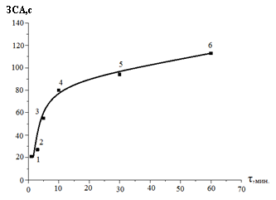
Состав фосфатирующего раствора ФР-1(2): ZnO – 0,58 г/л; NiNO₃.6H₂O – 0,26г/л; HNO₃ – 0,332 мл; H₃PO₄ – 0,73 мл; NaOH – 0,126 г/л; t = 40⁰C; скорость перемешивания 500 об/мин.
Рисунок 7 – Изменение коррозионной стойкости фосфатного покрытия в зависимости от времени осаждения

Согласно рисунку 7 увеличение времени осаждения от 1 до 10 минут способствует резкому росту коррозионной стойкости фосфатного покрытия от 20 до 80 с. Дальнейшее увеличение времени осаждения приводит к замедлению роста коррозионной стойкости покрытия. Следовательно, оптимальное время осаждения фосфатного покрытия составляет 10 мин.
Рассмотрено влияние скорости перемешивания на коррозионную стойкость формируемого фосфатного покрытия. На рисунке 8 приведена зависимость изменения коррозионной стойкости фосфатного покрытия от скорости перешивания раствора фосфатирования.
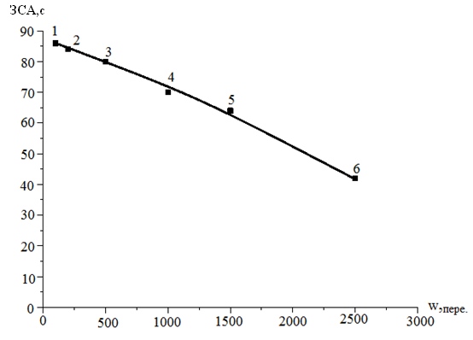
Состав фосфатирующего раствора ФР-1(2): ZnO – 0,58 г/л; NiNO₃.6H₂O – 0,26г/л; HNO₃ – 0,332 мл; H₃PO₄ – 0,73 мл; NaOH – 0,126 г/л; t = 40⁰C; время осаждения – 10 минут
Рисунок 8 – Влияние скорости перемешивания на коррозионную стойкость фосфатного покрытия
Скорость перемешивания изменяли от 100 до 2500 об/мин. Согласно рисунку 7 увеличение скорости перешивания ведет к уменьшению коррозионной стойкости формируемого фосфатного покрытия. Так изменение скорости перемешивания от 100 до 2500 об/мин. понижает коррозионную стойкость фосфатного покрытия от 85 до 40 сек (по методу Акимова). За оптимальную скорость перемешивания была выбрана скорость 500 об/мин.
На процесс фосфатирования большое влияние оказывает температура. На рисунке 9 приведена зависимость изменения коррозионной стойкости фосфатных покрытий на железном образце от температуры их осаждения.

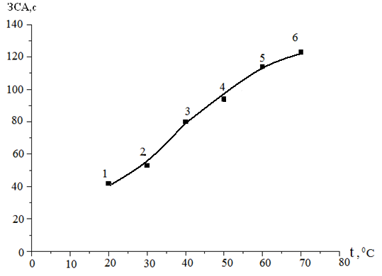
Состав фосфатирующего раствора ФР-1(2): ZnO – 0,58 г/л; NiNO₃.6H₂O – 0,26г/л; HNO₃ – 0,332 мл; H₃PO₄ – 0,73 мл; NaOH – 0,126 г/л; время осаждения – 10 минут; скорость перемешивания 500 об/мин.
Рисунок 9 - Изменение коррозионной стойкости фосфатного покрытия на железном образце от температуры осаждения

Температуру осаждения меняли от 20 до 70⁰С. Согласно рисунку 9 с ростом температуры осаждения от 20 до 40⁰С наблюдается значительный рост коррозионной стойкости покрытий. Увеличение температуры свыше 40⁰С приводит к замедлению роста коррозионной стойкости формируемых фосфатных покрытий. За оптимальную температуру фосфатирования была выбрана температура 40⁰С.
Следует отметить, что фосфатирующие растворы, содержащие Ni(II), Mn(II), Cu(II), в ряде случаев не обладают заметными ускоряющими свойствами. В последнее время для ускорения процессов фосфатирования наиболее приемлемыми могут быть азотсодержащие соединения. К этим соединениям можно отнести гидроксиламин, нитробензосульфонат, n –нитрофенол и др.
Влияние концентрации гидроксиламина на изменение коррозионной стойкости железных образцов было исследовано в растворах ФР-1(2), ФР-1(3) и ФР-1(4) имеющих одинаковый набор компонентов, но отличающихся их различной концентрацией.
1. ZnO – 0,58 г/л; NiNO₃.6H₂O – 0,26г/л; HNO₃ – 0,332 мл; H₃PO₄ – 0,73 мл; NaOH – 0,126 г/л
2. ZnO – 0,725 г/л; NiNO₃.6H₂O – 0,33г/л; HNO₃ – 0,415 мл; H₃PO₄ – 0,92 мл; NaOH – 0,1575 г/л
3. ZnO – 1,16 г/л; NiNO₃.6H₂O – 0, 5208г/л; HNO₃ – 0,614 мл; H₃PO₄ – 1,472 мл; NaOH – 0,252 г/л
Полученные результаты представлены на рисунке 9.

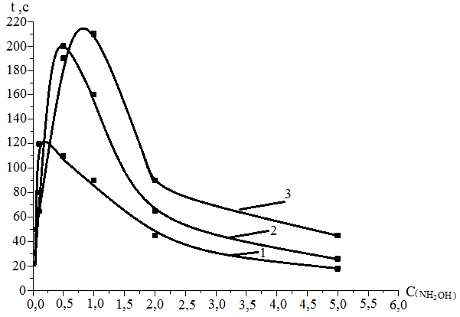
Раствор фосфатирования: 1- ФР-1(2); 2 – ФР-1(3); 3 – ФР-1(4)
Рисунок 10 – Изменение коррозионной стойкости фосфатных покрытий, полученных в растворах (1-3) для разных концентраций гидроксиламина (с перемешиванием)

Согласно рисунку 10 в интервале концентраций NH₂OH от 0,1 до 1,0 г/л наблюдается резкое увеличение коррозионной стойкости фосфатных покрытий на железных образцах. В этих условиях, согласно рисунку 10, коррозионная стойкость изменяется от 20 до 220 сек., т.е. более чем на порядок. Температура раствора во всех рассматриваемых случаях составляла 40⁰С, продолжительность фосфатирования 60 минут. Однако при более высоких концентрациях гидроксиламина наблюдается резкое понижение коррозионной стойкости. Так при концентрации гидроксиламина 5 г/л коррозионная стойкость полученных фосфатных покрытий достигает практически исходной коррозионной стойкости, которая имеет место в фосфатирующем растворе без гидроксиламина.
Наибольшая стойкость фосфатных покрытий наблюдается из раствора фосфатирования ФР-1(4) – 215 с., а наименьшая – из раствора ФР-1(2).
Установлено влияние перемешивания фосфатирующего раствора (рисунок 11, кривые 1, 2) в присутствии разных концентраций гидроксиламина.

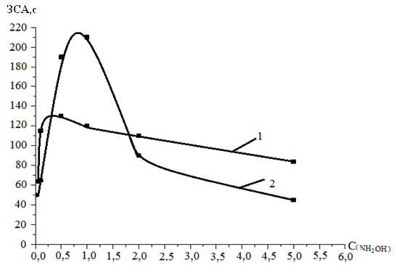
Раствор фосфатирования ФР-1(4): ZnO – 1,16 г/л; NiNO₃.6H₂O – 0, 5208г/л; HNO₃ – 0,614 мл; H₃PO₄ – 1,472 мл; NaOH – 0,252 г/л; скорость перемешивания 500 об/мин.
Рисунок 11 – Изменение коррозионной стойкости фосфатных покрытий при разных концентрациях гидроксиламина без перемешивания (1) и с перемешиванием (2)

Показано, что в перемешиваемом растворе (рисунок 11, кривая 2) наблюдается увеличение коррозионной стойкости покрытий, полученных из фосфатирующего раствора, с появлением максимума тока в не перемешиваемом растворе (кривая 1) максимум коррозионной стойкости не проявляется при сопоставлении с кривой 2, полученной при перемешивании раствора.
При использовании раствора для фосфатирования, содержащего вместо ионов никеля (II) ионы марганца (II) и разные концентрации гидроксиламина от 1 до 5 г/л, также наблюдается максимум коррозионной стойкости при концентрации гидроксиламина 0,1 г/л (рисунок 12).
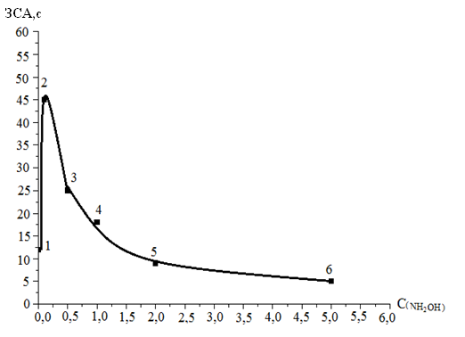
Раствор фосфатирования ФР-1(1) ZnO – 0,145 г/л; MnSO₄.H₂O – 0,061г/л; HNO₃ – 0,083 мл; H₃PO₄ – 0,184 мл; NaOH – 0,0315 г/л
Рисунок 12 – Изменение коррозионной стойкости фосфатной пленки идля разных концентраций гидроксиламина
Однако коррозионная стойкость по методу Акимова в этих условиях составляет 45 сек., тогда как в аналогичном растворе (I), в котором содержатся ионы никеля (II) (рисунок 10, кривая 1), коррозионная стойкость составляет 129 сек.
Таким образом, на основании проведенных экспериментов: было показано, что увеличение концентрации исходных компонентов фосфатирующего раствора ФР-1 приводит к росту защитной способности покрытия; определены оптимальные условия получения фосфатных покрытий из раствра ФР-1 (время осаждения 10 мин, температура 40⁰С, скорость перемешивания 500 об/мин.); показано влияние предварительной обработки поверхности металла на защитные свойства формируемых покрытий
1.2 Исследование коррозионных процессов на железе с фосфатным покрытием из раствора ФР-2
Используемый в промышленности раствор фосфатирования ФР-2 имеет следующий состав: ZnO - 0,0263 г/л, Ni(NO₃)_{2*}6H₂O- 0,062 г/л, Mn(NO₃)_{2*}6H₂O -1.2- 0,1312г/л, HNO₃ - 0,083 мл, H₃PO₄- 0,23 мл, NaOH - 0,064 г/л, отличающийся от состава ФР-1 наличием дополнительно соли марганца. Проведено исследование коррозионной стойкости полученных покрытий на железе по методу Акимова в зависимости от температуры и времени осаждения, скорости перемешивания, концентрации гидроксиламина.
В составе раствора фосфатирования ФР-2 была использована разная концентрация соли марганца:
1. Раствор фосфатирования ФР-2 (1) ZnO=0,0263г/л, Ni(NO₃)₂ 6H₂O=0,062г/лMn(NO₃)₂6H₂O=0,025г, HNO₃=0,083мл, H₃PO₄=0,23мл, NaOH=0,064г/л
2. Раствор фосфатирования ФР-2 (2) ZnO - 0,0263 г/л, Ni(NO₃)_{2*}6H₂O- 0,062 г/л, Mn(NO₃)_{2*}6H₂O- 0,1312г/л, HNO₃ - 0,083 мл, H₃PO₄- 0,23 мл, NaOH - 0,064 г/л
Влияние температуры осаждения фосфатного покрытия.
На рисунке 13 приведены сравнительные результаты коррозионной стойкости фосфатных покрытий (по методу Акимова) на железном образце, полученных из растворов фосфатирования ФР-2 (1) и ФР-2 (2).Согласно рисунку 13 коррозионная стойкость фосфатных покрытий, полученных из растворов ФР -2(1) и ФР-2(2) в зависимости от температуры осаждения проходит через максимум, догстигая максимального значения при времени осаждения 40 сек. Увеличение времени осаждения приводит к уменьшению коррозионной стойкости получаемого покрытия. Следует отметить, что стойкость фосфатных покрытий, осажденных из раствора ФР-2(2), намного превышает стойкость фосфатных покрытий, полученных из раствора ФР-2(1). Так при времени осаждения 40 сек коррозионая стойкость покрытия из раствора ФР-2(1) составляет 22 с, в то время как коррозионная стойкость покрытия, полученного из раствора ФР-2(2) равна 37 с.

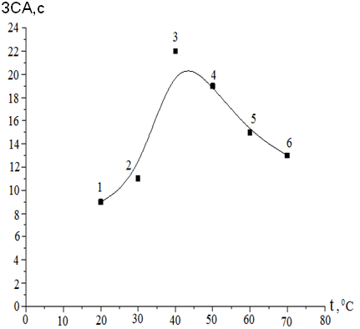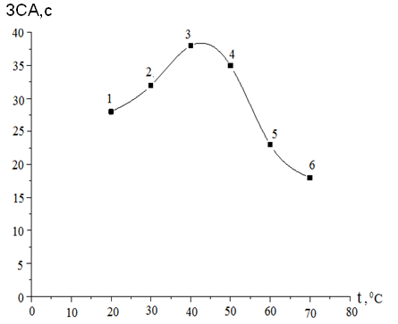
а б
Рисунок 13 – Зависимости коррозионной стойкости фосфатных покрытий, полученных из растворов фосфатирования ФР -2(1) (а) и ФР-2(2) (б) от температуры осаждения

Влияние времени осаждения фосфатного покрытия. На рисунке 20 приведены сравнительные результаты коррозионной стойкости фосфатных покрытий, полученных из растворов фофатирования ФР -2(1) (а) и ФР-2(2) (б) в зависимости от времени осаждения.
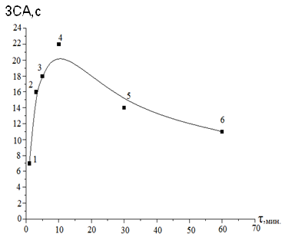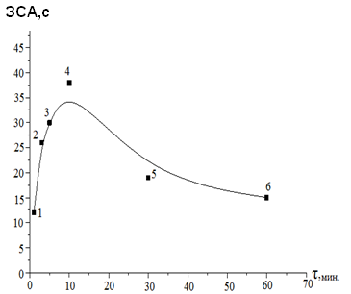
а б
Рисунок 14 – Зависимости коррозионной стойкости фосфатных покрытий, полученных из растворов фосфатирования ФР - 2(1) (а) и ФР - 2(2) (б) от времени осаждения

Согласно рисунку 14 увеличение времени осаждения фосфатного покрытия с 1 до 10 минут приводит к росту его защитной способности. При дальнейшем увеличении времени осаждения защитная способность покрытия уменьшается. Следовательно оптимальное время фосфатирования составляет 10 минут.
Влияние скорости перемешивания раствора. На рисунке 15 показано влияние изменения скорости перемешивания фосфатирующего раствора на коррозионную стойкость получаемых покрытий.
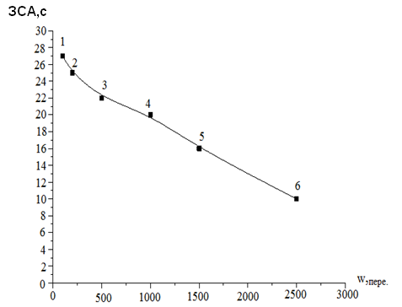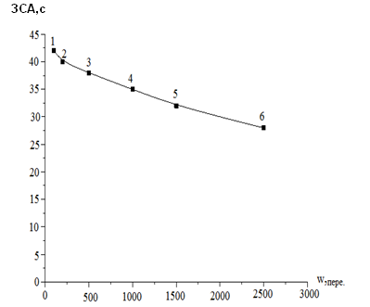
а б
Рисунок 15 – Зависимости коррозионной стойкости фосфатных покрытий, полученных из растворов фосфатирования ФР -2(1) (а) и ФР-2(2) (б), от скорости перемешивания

Согласно рисунку 15 с увеличением скорости перемешивания фосфатирующего раствора происходит уменьшение коррозионной стойкости формируемых покрытий. В растворе фосфатирования ФР-2(2) увеличение скорости перемешивания оказывает менее заметное влияние на изменение коррозионной стойкости получаемых покрытий по сравнению с раствором ФР-2(1). За оптимальную скорость перемешивания была выбрана скорость 500 об/мин.
Влияние концентрации гидроксиламина. На рисунке 16 приведены данные по влиянию гидроксиламина в составе фосфатирующего раствора на коррозионную стойкость формируемых покрытий. Концентрацию гидроксиламина изменяли от 0,1 до 5 г/л. Согласно рисунку 16 добаление в раствор фосфатирования небольшой концентрации гидроксиламина 0,5 г/л приводит к снижению короозионной стойкости формируемых покрытий в обоих растворах фосфатирования. Дальнейшее увеличение концентрации гидроксиламина увеличивает коррозионную стойкость получаемых покрытий. Следует отметить, что корозионная стойкость покрытий, полученных из раствора ФР-2(2) значительно превышает коррозионную стойкость покрытий, полученных из раствора ФР – 2(1).
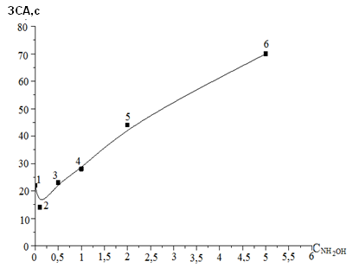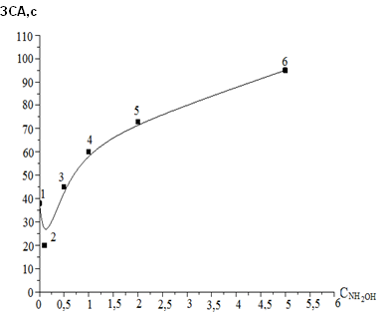
а б
Рисунок 16 – Зависимости коррозионной стойкости фосфатных покрытий, полученных из растворов фосфатирования ФР -2(1) (а) и ФР-2(2) (б), от концентрации гидроксиламина

При концентрации гидроксиамина 5 г/л коррозионная стойкость фосфатных покрытий достигает 95 сек (по методу Акимова). Оптимальная концентрация гидроксиламина составляет 2-5 г/л.
Таким образом на основании проведенных экспериментов показано, что фосфатные покрытия, полученные из раствора фосфатирования ФР-2(2), содержащие большую концентрацию соли марганца по сравнению с раствором фосфатирования ФР-2(1), оличаются более высокой коррозионной стойкостью. Опримальное время фосфатирования составляет 10 минут, температура – 40⁰С, скорость премешивания 500 об,мин., концентрация гидроксиламина –2- 5 г/л.

1.3 Исследование коррозионных процессов на железе с фосфатным покрытием из раствора ФР-3
Используемый в промышленности раствор фосфатирования ФР-3 имеет следующий состав: ZnO - 0,0677 г/л, Ni(NO₃)_{2*}6H₂O - 0,0408 г/л, Mn(NO₃)_{2*}6H₂O – 0,127г/л, H₃PO₄- 0,226 мл, NaOH - 0,0376 г/л, имеющий такой же набор компонентов, что и состав раствора ФР-2:- ZnO - 0,0263 г, Ni(NO₃)_{2*}6H₂O- 0,062 г/л, Mn(NO₃)_{2*}6H₂O- 0,1312г/л, HNO₃ - 0,083 мл, H₃PO₄- 0,23 мл, NaOH - 0,064 г/л, но отличающийся их концентрацией. В составе ФР-3 больше содержание ZnO, но меньше Ni(NO₃)_{2*}6H₂O и Mn(NO₃)_{2*}6H₂O. Проведено исследование коррозионной стойкости полученных покрытий на железных образцах по методу Акимова в зависимости от температуры и времени осаждения, скорости перемешивания, концентрации гидроксиламина.
Влияние температуры осаждения из раствора ФР-3. Влияние температуры осаждения фосфатного покрытия из раствора осаждения ФР-3 на коррозионную стойкость покрыия по методу Акимова приведено на рисунке 17. Температуру раствора во время осаждения меняли от 20ºС до 70ºС (рисунок 17).
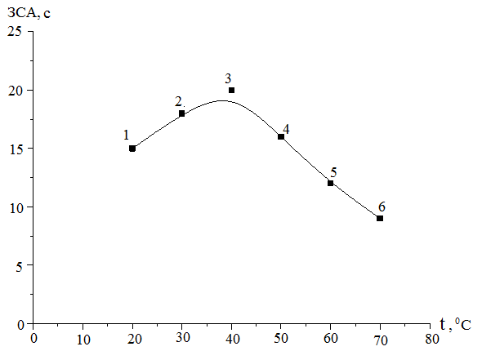
Раствор фосфатирования ФР – 3: ZnO - 0,0677 г/л, Ni(NO₃)_{2*}6H₂O - 0,0408 г/л, Mn(NO₃)_{2*}6H₂O – 0,127г/л, H₃PO₄- 0,226 мл, NaOH - 0,0376 г/л; время осаждения – 10 мин, скорость перемешивания 500 (об/мин):
Рисунок 17 – Зависимость коррозионной стойкости фосфатного покрытия из раствора ФР-3 на железном электроде от температуры осаждения

Согласно рисунку 17 с ростом температуры раствора фосфатирования от 20ºС до 40⁰С происходит увеличение защитной способности формируемых покрытий, определенной капельным метододом Акимова. Максимальная защитная способность наблюдается при 40ºС. При дальйшем росте температуры осаждения защитная способность фосфатных покрытий уменьшается.
Влияние времени осаждения из раствора ФР-3. Проведено исследование влияния времени осаждения фосфатного покрытия из раствора Фр-3 на железный образец. На рисунке 18 показана зависимость изменения коррозионной стойкости фосфатного покрытия от времени осаждения в растворе ФР-3.

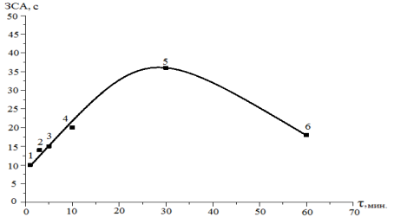
Раствор фосфатирования ФР – 3: ZnO - 0,0677 г/л, Ni(NO₃)_{2*}6H₂O - 0,0408 г/л, Mn(NO₃)_{2*}6H₂O – 0,127г/л, H₃PO₄- 0,226 мл, NaOH - 0,0376 г/л; температура осаждения 40⁰С, скорость перемешивания 500 (об/мин)
Рисунок 18 - Зависимость коррозионной стойкости фосфатного
покрытия от времени осаждения в растворе ФР-3
Согласно рисунку 18 коррозионная стойкость формируемого покрытия прохидит через максимум, достигая максимального значения при 20-30 мин. Уменьшение или дальнейшее увеличение времени осаждения приводит к формированию менее коррозионно стойкого фосфатного покрытия.
Влияние скорости перемешивания в растворе ФР-3. Скорость перешивания раствора ФР-3 при осаждении фосфатного покрытия на железный образец изменяли от 100 до 2500 об/мин. На рисунке 19 приведена зависимость измененния коррозионной стойкости покрытия от скорости перемешивания фосфатирующего раствора.

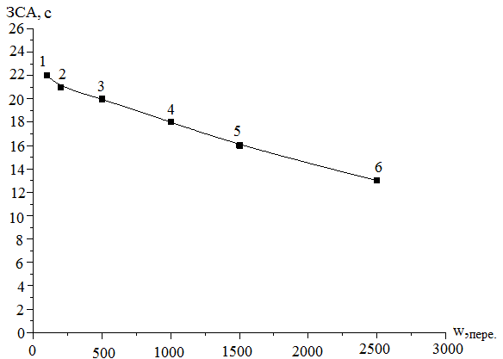
Раствор фосфатирования ФР – 3: ZnO - 0,0677 г/л, Ni(NO₃)_{2*}6H₂O - 0,0408 г/л, Mn(NO₃)_{2*}6H₂O – 0,127г/л, H₃PO₄- 0,226 мл, NaOH - 0,0376 г/л; температура осаждения 40ºС, время осаждения 10 минут
Рисунок 19 – Зависимость изменения коррозионной стойкости покрытия от скорости перемешивания фосфатирующего раствора ФР-3

Согласно рисунку 19 максимальная защитная способность фосфатного покрытия наблюдается до скорости перемешивания 500 об/мин. При дальнейшем увеличении скорости перемешивания защитная способность формируемого покрытия уменьшается.
Влияние концентрации гидроксиламина. Концентрацию гидроксиламина в растворе фосфатирования ФР-3 изменяли от 0, 5 до 5 г/л. На рисунке 20 приведена зависимость изменения коррозионной стойкости железного образца от концентрации гидроксиламина в растворе фосфатирования ФР-3.
Согласно рисунку 20 при небольших концентрациях гидроксиламина защитная способность фосфатного покрытия (по методу Акимова) меняется незначительно и составляет примерно 20 с. С увеличением концентрации гидроксиламина наблюдается рост коррозионной стойкости формируемого покрытия. За оптимальную была выбрана концентрация гидроксиламина от 2 до 5 г/л. При концентрации гидроксилмина 5 г/л коррозионная стойкость покрытия по методу Акимова - составляет 85 с.
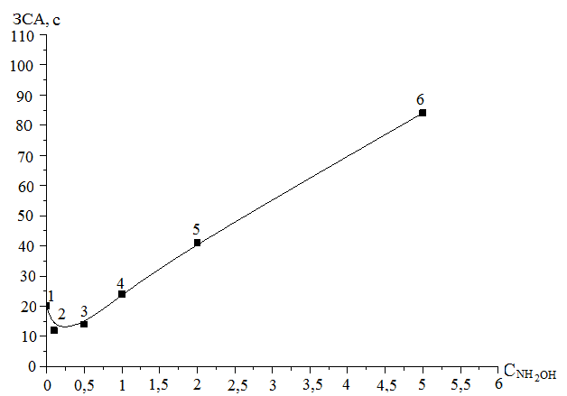
Раствор фосфатирования ФР – 3: ZnO - 0,0677 г/л, Ni(NO₃)_{2*}6H2O - 0,0408 г/л, Mn(NO₃)_{2*}6H₂O – 0,127г/л, H₃PO₄- 0,226 мл, NaOH - 0,0376 г/л; температура осаждения 40⁰С, время осаждения 10 минут; скорость перемешивания 500 об/мин.
Рисунок 20 – Изменение величины коррозионной стойкости фосфатного покрытия от концентрации гидроксиламина в растворе фосфатирования ФР-3

Сравнительные результаты коррозионной стойкости фосфатных покрытий из растворов фосфатирования ФР-1,ФР-2, ФР-3 приведены в таблице 1.

Таблица 1 – Коррозионная стойкость фосфатных покрытий по методу Акимова из фосфатирующих растворов ФР-1,ФР-2, ФР-3
Коррозионная  стойкость (с) | Раствор фосфатирования
Коррозионная  стойкость (с) | ФР-1(2) | ФЗ-1(3) | ФР-1(4) | ФР-2(1) | ФР-2(2) | ФР-3
Коррозионная  стойкость (с) | 120 | 210 | 270 | 70 | 95 | 85
С_{NH2OH}, г/л | 0,5 – 1,5 |  |  | 5 |  | 5

Согласно таблице 1 наибольшая коррозионная стойкость покрытий по методу Акимова наблюдается из раствора фосфатирования ФР-1(4) при концентрации гидроксиламина 0,5 – 1,5 г/л.

2 Исследование получаемых фосфатных покрытий с использованием электрохимических методов исследования
2.1 Исследование фосфатных покрытий из раствора ФР-1 электрохимическим методом
Для установления взаимосвязи коррозионной стойкости фосфатных покрытий на железном образце с их электрохимической активностью в процессе катодной и анодной поляризации получены циклические вольтамперные кривые на исследуемом электроде в интервале потенциалов от +0,3 В до -1,2 В в растворе 0,3 М Na₂SO₄. Предложенный нами подход основан на сопоставлении циклических вольтамперных кривых, полученных на обновленном железном дисковом электроде с аналогичными кривыми, которые получены на железном электроде, с осажденной на поверхности фосфатной пленкой из исследуемого фосфатирующего раствора. Полученные экспериментальные данные представлены на рисунке 21. Согласно рисунку 21 (а) на циклических вольтамперных кривых, полученных на обновленном железном электроде по мере увеличения числа циклов от1 до 7 величина катодного максимума (А) при потенциале Е = -0,9 В систематически увеличивается, тогда как на рисунке 21 (б) на котором приведены циклические вольтамперные кривые, полученные на железном электроде, покрытом фосфатной пленкой из фосфатирующего раствора, катодный максимум не наблюдается. Более того, при этом наблюдается противоположный эффект, обусловленный уменьшением тока при потенциалах, близких к потенциалу катодного максимума.
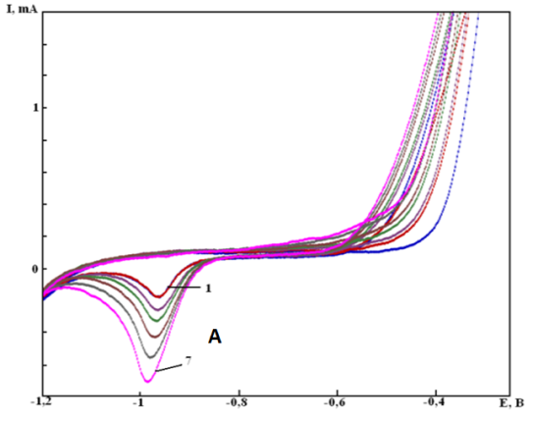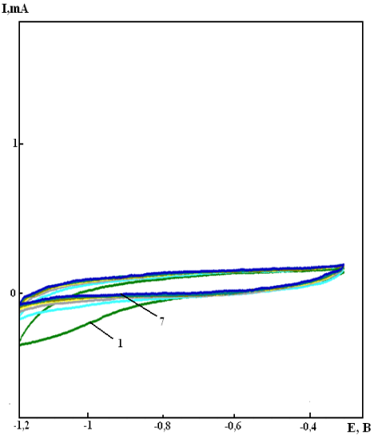
а б
Электролит 0,3 М Na₂SO₄; раствор фосфатирования ФР-1(1): ZnO - 0,145г, Ni(NO₃)_{2*}6H₂O - 0,061г, HNO₃ - 0,083мл, H₃PO₄ - 0,184мл, NaOH
Рисунок 21 – Циклические вольтамперные кривые, полученные на железном дисковом электроде без фосфатной пленки (а) и в присутствии фосфатной пленки (б)

Сопоставление кривых, представленных на рисунке 21 (а, б), позволяет также отметить, что на железном электроде, покрытом фосфатной пленкой практически отсутствует ионизация железного электрода в исследуемой области потенциалов. Наблюдаемое явление может быть связано с формированием на поверхности железного электрода покрытия, которое вызывает торможение протекания электрохимической реакции на железном электроде.
Использование метода циклической вольтамперометрии позволяет установить основные параметры осаждения фосфатных покрытий. Для установления оптимальных параметров осаждения фосфатных пленок на железном электроде было исследовано влияние различных факторов (время, температура, влияние перешивания) на величину тока катодного максимума (А) циклических вольтамперных кривых. По величине тока максимума (А) судили о коррозионной стойкости получаемых покрытий.
Исследование влияние перемешивания фосфатирующего раствора при формировании пленки на железном электроде на величину тока катодного максимума (А) приведено на рисунке 22. Согласно рисунку 22 увеличение скорости перемешивания раствора фосфатирования от 0 до 500 об/мин. в процессе формирования пленки приводит к понижению величины тока максимума (А) на циклических вольтамперных кривых.

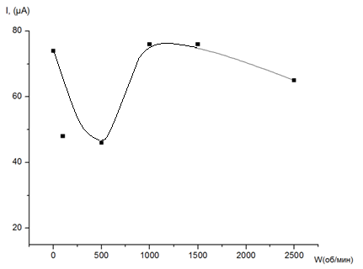
Электролит 0,3М Na₂SO₄; раствор фосфатирования ФР-1(1): ZnO - 0,145г, Ni(NO₃)_{2*}6H₂O - 0,061г, HNO₃ - 0,083 мл, H₃PO₄ - 0,184мл, NaOH - 0,0315г; Время осаждения -10 мин; Температура осаждения 40ºC
Рисунок 22 - Влияние скорости перемешивания при осаждении фосфатной пленки на величину тока катодного максимума (А)

Дальнейшее увеличение скорости перемешивания ведет к обратному эффекту – увеличению тока максимума (А) и соответственно уменьшению коррозионной стойкости формируемого покрытия. Таким образом, оптимальная скорость перемешивания, при которой формируется покрытие с наибольшей коррозионной стойкостью составляет 500 об/мин.
Влияние времени на свойства получаемых фосфатных покрытий было исследовано от 0 до 60 мин. На рисунке 23 приведена зависимость изменения величины тока максимума (А) на циклических вольтамперных кривых железного электрода от времени осаждения фосфатных пленок. Согласно рисунку 23 с увеличением времени осаждения фосфатного покрытия на поверхности железного электрода от 0 до 10 мин наблюдается резкое снижение тока максимума (А), что свидетельствует о повышении коррозионной стойкости получаемых покрытий. Дальнейшее увеличение времени фосфатирования приводит к незначительному уменьшению тока максимума (А). Таким образом, было установлено, что оптимальное время формирования фосфатного покрытия составляет 10 мин.
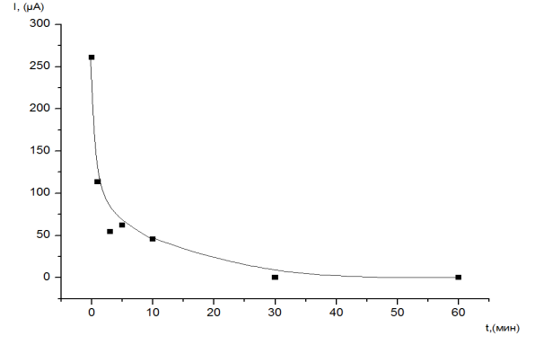
Электролит 0,3М Na₂SO₄; раствор фосфатирования ФР-1(1): ZnO - 0,145г, Ni(NO₃)_{2*}6H₂O- 0,061г, HNO₃ - 0,083 мл, H₃PO₄- 0,184мл, NaOH - 0,0315г; температура осаждения 40ºC, скорость перемешивания - 500 об/мин;
Рисунок 23 - Влияние времени осаждения фосфатной пленки на величину тока максимума (А) на циклических вольтамперных кривых железного электрода

Влияние температуры на защитные свойства формируемого покрытия исследовали в интервале от 0 до 70⁰С. На рисунке 24 приведена зависимость величины тока максимума (А) на циклических вольтамперных кривых железного электрода с фосфатными покрытиями, осажденными при различной температуре.
Согласно рисунку 24 с увеличением температуры осаждения фосфатной пленки от 0 до 30⁰С на железном электроде величина тока катодного максимума (А) на циклических вольтамперных кривых резко снижается. Дальнейший рост температуры осаждения практически не влияет на величину тока максимума (А) и, соответственно на величину её коррозионной стойкости. Отсюда был сделан вывод, что оптимальной температурой осаждения фосфатной пленки из исследуемого электролита является температура 20-30⁰С.
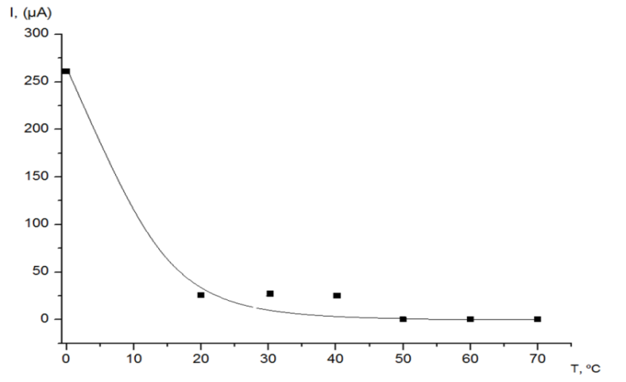
Электролит 0,3М Na₂SO₄; Раствор фосфатирования ФР-1 (1): ZnO - 0,145 г, Ni(NO₃)_{2*}6H₂O- 0,061 г, HNO₃ - 0,083 мл,H₃PO₄- 0,184 мл, NaOH - 0,0315 г; Время осаждения -10 мин, скорость перемешивания - 500 об/мин
Рисунок 24 - Влияние температуры осаждение фосфатной пленки на железном электроде на величину тока катодного максимума (А) на циклических вольтамперных кривых
Проведено исследование влияния окислительного ускорителя – гидроксиламина на коррозионную стойкость фосфатных покрытий на поверхности железного электрода. На рисунке 25 приведены циклические вольтамперные кривые на железном электрода с фосфатными покрытиями, полученными из раствора фосфатирования ФР-1(1) с различным содержанием гидроксиламина.
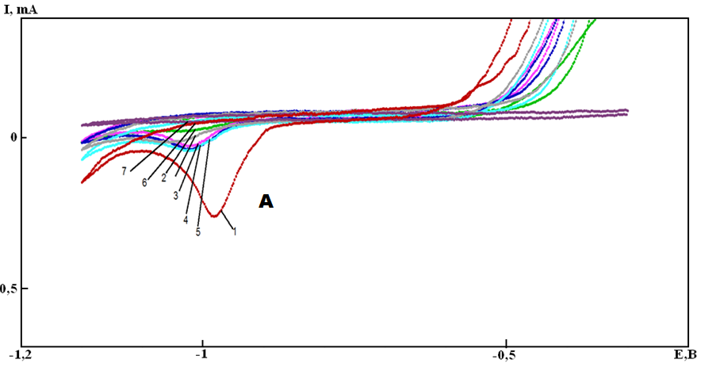
Электролит 0,3М Na₂SO₄; Раствор фосфатирования ФР-1(1): ZnO - 0,145 г, Ni(NO₃)_{2*}6H₂O- 0,061 г, HNO₃ - 0,083 мл,H₃PO₄- 0,184 мл, NaOH - 0,0315 г; Температура осаждения 40ºC:-10 мин, скорость перемешивания - 500 об/мин; время осаждения 10 мин, концентрация гидроксиламина (г): 1 - 0,1; 2 - 0,2; 3 - 0,3; 4 - 0,4; 5 -0,5; 6 – 1; 7 - 5

Рисунок 25 - Циклические вольтамперные кривые (4 цикл) железного электрода с фосфатным покрытием, полученным при различной концентрации гидроксиламина

Концентрацию гидроксиламина изменяли от 0,1 до 5 г/л. Для сравнения были сопоставлены четвертые циклы циклических вольтамперных кривых, поскольку величина тока катодного максимума (А) на этом цикле имеет достаточно высокое значение. Согласно рисунку 25 добавление в раствор фосфатирования даже небольшой концентрации гидроксиламина 0,1 г/л приводит к резкому снижению величины тока максимума (А), на циклических вольтамперных кривых. При дальнейшем увеличении концентрации гидроксиламина величина тока максимума (А) меняется незначительно, но при этом наблюдается значительное смещение потенциала ионизации железного электрода в область более отрицательных потенциалов (рисунок 26), что свидетельствует о повышении коррозионной стойкости формируемых покрытий с ростом концентрации гидроксиламина.
Таким образом, оптимальная концентрация гидроксиламина, при которой наблюдается максимальная коррозионная стойкость фосфатного покрытия составляет от 0, 2 до 0,5 г/л.
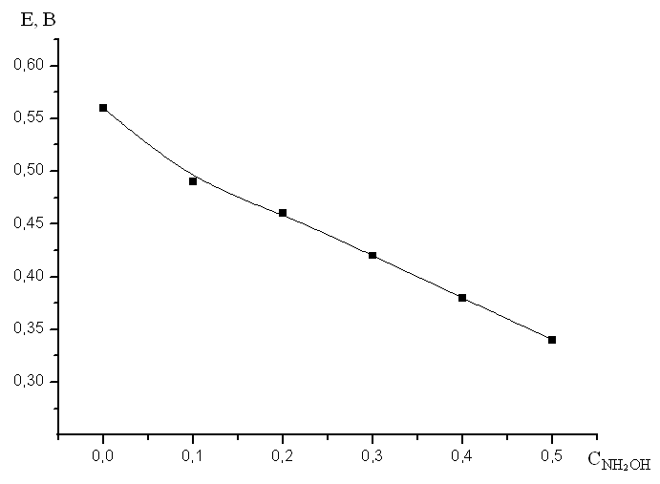
Электролит 0,3М Na₂SO₄; Раствор фосфатирования:ZnO - 0,145 г, Ni(NO₃)_{2*}6H₂O- 0,061 г, HNO₃ - 0,083 мл,H₃PO₄- 0,184 мл, NaOH - 0,0315 г; температура осаждения 40ºC, скорость перемешивания - 500 об/мин; время осаждения 10 мин, концентрация гидроксиламина (г): 1 - 0; 2 - 0,1; 3 - 0,2; 4 - 0,3; 5 -0,4; 6 -0,5;
Рисунок 26 – Зависимость потенциала ионизации железного электрода с фосфатным покрытием от концентрации гидроксиламина

Важно отметить, что основные параметры осаждения фосфатных покрытий (температура, время, скорость перешивания, концентрация гидроксиламина), определенные электрохимическим методом – методом снятия циклических вольтамперных кривых хорошо коррелируют с основными параметрами осаждения фосфатных покрытий, определенными химическим методом – методом капли Акимова.
2.2 Исследование фосфатных покрытий из раствора ФР-2 электрохимическим методом
Коррозионная стойкость фосфатных покрытий из раствора ФР-2, полученных капельным методом Акимова была сопоставлена с коррозионной стойкость этих покрытий, определенной электрохимическим методом – методом снятия циклических вольтамперных кривых.
Циклические вольтамперные кривые снимали на железном электроде в 0,3 М H₂SO₄ в области потенциалов от -300 до -1200. На рисунке 27 приведены циклические вольтамперные кривые железного электрода без покрытия и при наличии фосфатного покрытия, полученного из раствора ФР-2.
На циклических вольтамперных кривых без фосфатного покрытия (рисунок 27а) в катодной области наблюдается максимум тока (А) при потенциале Е = -0,90 В восстановления гидроксидных соединений железа, образующихся на поверхности элекьтрода при анодной поляризации.
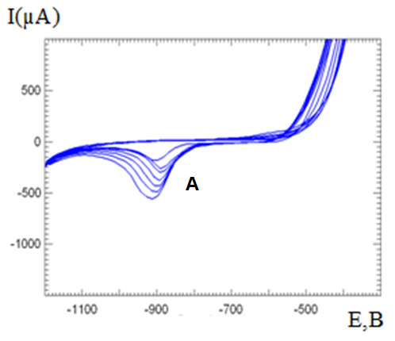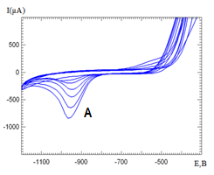
а б
Электролит 0,3 М H₂SO₄; раствор фосфатирования ФР-2 (время фосфатирования 5 мин., температура 40⁰С, скорость перемешивания 500 об/мин.)
Рисунок 27 – Циклические вольтамперные кривые железного электрода без фосфатной пленки (а) и при наличии фосфатной пленки (б)

По мере циклирования наблюдается рост тока максимума (А) со смещением его потенциала в область более отрицательных значений. На 7 цикле потенциал максимума (А) составляет -0,92 В, величина тока максимума (А) - 563 µA. По мере циклирования наблюдается смещение потенциала ионизации железа в область менее отрицательных значений потенциала. При наличии фосфатной пленки на поверхности электрода (рисунок 27 б) максимум тока (А) на первом цикл практически отсутствует, однако по мере циклирования наблюдается увеличение величины тока максимума (А) со смещением его потенциала в область более отрицательных значений, причем величина тока максимума (А) на 7 цикле составляет -880 µA, что превышает величину тока максимума (А) на 7 цикле железного электрода без фосфатного покрытия.
На рисунке 28 показано изменение величины тока максимума (А) по мере циклирования на железном электроде без фосфатного покрытия и при наличии фосфатного покрытия. Согласно рисунку 28 на 1 цикле величина тока максимума (А) на железном электроде с фосфатным покрытием (кривая 2) значительно меньше величины тока максимума (А) на железном электроде без фосфатного покрытия (кривая 1).
По мере увеличения числа циклов наблюдается рост величины тока максимума (А) на поверхности железного электрода, покрытого фосфатной пленкой. На 4-м цикле величина тока максимума (А) на электроде, покрытом фосфатной пленкой, практически совпадает с величиной тока максимума (А) без фосфатной пленки. Вероятно, это связано с разрушением фосфатного покрытия в процессе снятия циклических вольтамперных кривых.
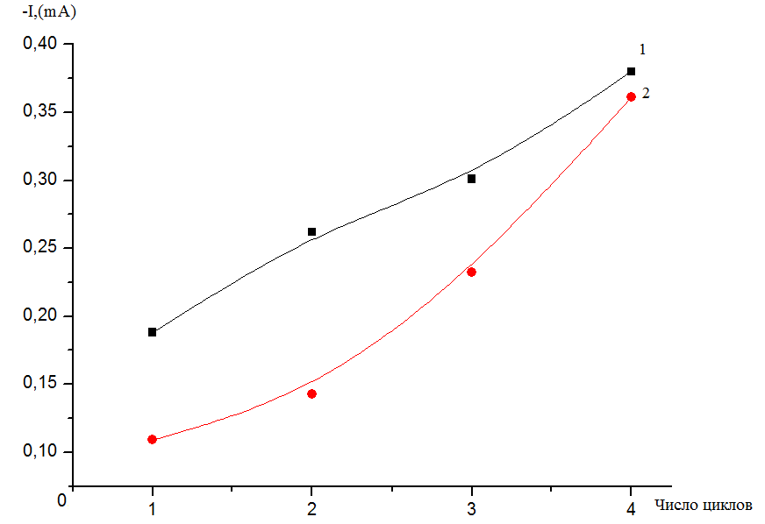
Электролит 0,3М Na₂SO₄; Раствор фосфатирования ФР – 2: ZnO – 0,0263 г/л, Ni(NO₃)_{2*} 6H₂O – 0,0620 г/л, MnSO_{4*}H₂O – 0,1312 г/л, H₃PO₄ – 0,23 мл, NaOH – 0,064 г; температура - 40ºC, перемешивания – 500 об/мин; время осаждения – 3 мин, 1 – без фосфатной пленки в 0,3М Na₂SO₄; 2 – с фосфатной пленкой из раствора ФР – 2;
Рисунок 28 – Изменение величина тока максимума (А) в процессе циклирования

Влияние времени осаждения фосфатного покрытия. Защитную способность формируемых покрытий оценивали по величине тока максимума (А). На рисунке 29 приведена зависимость изменения величины тока максимума (А) от времени осаждения фосфатного покрытия.

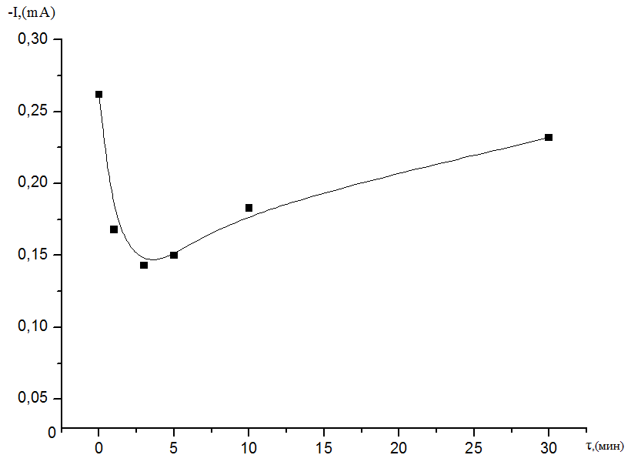
Электролит 0,3 М Na₂SO₄; раствор фосфатирования ФР – 2: ZnO – 0,0263 г/л, Ni(NO₃)_{2*} 6H₂O – 0,0620 г/л, MnSO_{4*}H₂O – 0,1312 г/л, H₃PO₄ – 0,23 мл, NaOH – 0,064 г; температура - 40ºC; перемешивания – 500 об/мин; при различных время осаждения (мин): 1- 0; 2 – 5; 3 - 10; 4 – 15; 5 – 20; 6 – 25; 7 – 30;
Рисунок 29 – Зависимость влияния времени осаждения фосфатной пленки на величину тока максимума (А) на циклических вольтамперных кривых (2 цикл) железного электрода

Согласно рисунку 29 с увеличением времени осаждения фосфатного покрытия на поверхности железного электрода от 1 до 5 минут наблюдается значительное уменьшение величины тока максимума (А), что обусловлено ростом его защитной способности. Дальнейшее увеличение времени осаждения приводит к уменьшению величины тока максимума (А). Следовательно, оптимальное время осаждения фосфатного покрытия на железном электроде из раствора фосфатирования ФР-2 составляет от 3 до 5 минут, что несколько меньше величины защитной способности фосфатного покрытия, определенной по методу Акимова (рисунок 14).
Влияние температуры осаждения. Исследование влияния температуры осаждения фосфатного покрытия из раствора фосфатирования ФР-2 на железном электроде приведено на рисунке 26. Температуру осаждения фосфатного покрытия изменяли от 20 до 70⁰С.
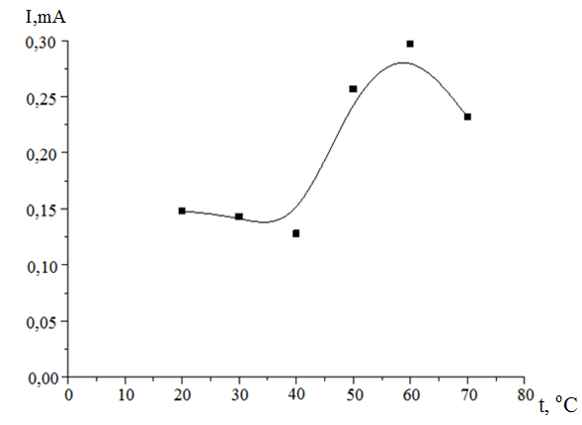
Электролит 0,3М Na₂SO₄; раствор фосфатирования ФР – 2: ZnO – 0,0263 г/л, Ni(NO₃)_{2*} 6H₂O – 0,0620 г/л, MnSO_{4*}H₂O – 0,1312 г/л, H₃PO₄ – 0,23 мл, NaOH – 0,064 г; время осаждения – 10 мин, скорость перемешивания500 об/мин; температура раствора (ºС): 1- 20; 2 – 30; 3 – 40; 4 – 50; 5 – 60; 6 -70;
Рисунок 30 – Влияние температуры осаждения фосфатного покрытия из раствора ФР-2 на величину тока максимума (А) железного электрода

Согласно рисунку 30 минимальная величина тока максимума (А) на циклических вольтамперных кривых (2-й цикл) наблюдается при температуре 40⁰С. При дальнейшем росте температуры осаждения фосфатного покрытия величина тока максимума (А) увеличивается, что свидетельствует об уменьшении защитных свойств формируемого покрытия. Таким образом, на основании электрохимического способа исследования коррозионной стойкости формируемых покрытий оптимальной температурой осаждения является 40⁰С, что согласуется с измерениями коррозионной стойкости фосфатных покрытий капельным методом Акимова (рисунок 13).
Влияние скорости перемешивания фосфатирующего раствора. Скорость перемешивания раствора фосфатирования ФР-2 исследовали в области от 100 до 2500 об/мин. На рисунке 31 приведена зависимость величины тока максимума (А) на циклических вольтамперных кривых железного электрода с фосфатным покрытием от скорости перемешивания фосфатирущего раствора.

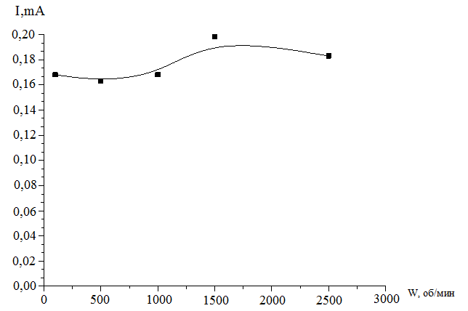

Электролит 0,3М Na₂SO₄; раствор фосфатирования ФР – 2: ZnO – 0,0263 г/л, Ni(NO₃)_{2*} 6H₂O – 0,0620 г/л, MnSO_{4*}H₂O – 0,1312 г/л, H₃PO₄ – 0,23 мл, NaOH – 0,064 г; температура - 40ºС; время осаждения – 10 мин, скорость перемешивания (об/мин): 1- 100; 2 – 200; 3 – 500; 4 – 1000; 5 – 1500; 6 -2500;
Рисунок 31 – Влияние скорости перемешивания фосфатирующего раствора на величину тока максимума (А) на циклических вольтамперных кривых (2 цикл) железного электрода

Согласно рисунку 31 изменение скорости перемешивания раствора при проведении фосфатировании железного образца оказывает незначительное влияние на коррозионную стойкость формируемого покрытия. На основании полученных данных оптимальная скорость перемешивания фосфатирующего раствора составляет 500 об/мин, что согласуется с данными по измерению стойкости фосфатного покрытия капельным методом Акимова.
Влияние концентрации гидроксиламина. Проведено исследование влияния концентрации гидроксиламина в растворе фосфатирования ФР-2 на коррозионную стойкость получаемых фосфатных покрытий. Концентрацию гидроксиламина изменяли от 0,1 до 2,5 г/л. На рисунке 32 приведена зависимость изменения величины тока максимума (А) на циклических вольтамперных кривых железного электрода с фосфатным покрытием от концентрации гидроксиламина.
Согласно рисунку 32 с ростом концентрации гидроксиламина от 0,1 до 0,5 г/л в растворе фосфатирования ФР-2 наблюдается уменьшение величины тока максимума (А) на циклических вольтамперных кривых железного электрода с фосфатным покрытием. При дальнейшем увеличении концентрации гидроксиламина наблюдается рост тока максимума (А), что связано с уменьшением коррозионной стойкости фосфатного покрытия.
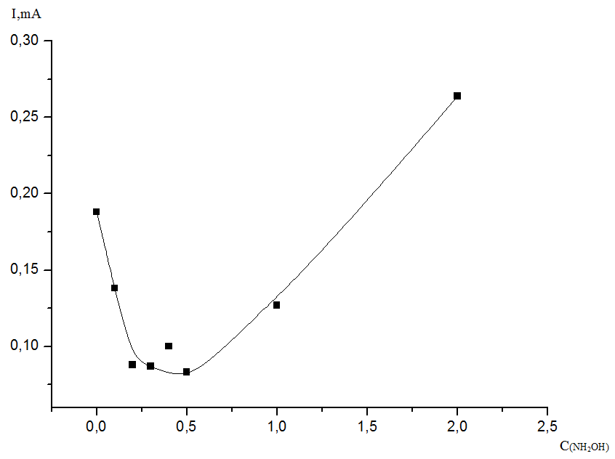
Электролит 0,3М Na₂SO₄; раствор фосфатирования ФР – 2; температура - 40ºC, время осаждения – 10 мин, скорость перемешивания – 500 об/мин; концентрация гидроксиламина (г,л): 1–0; 2 – 0,1; 3 – 0,2; 4 – 0,3; 5 – 0,4; 6 – 0,5; 7 – 1; 8 – 2

Рисунок 32 – Изменение величина тока максимума (А) на циклических вольтамперных кривых (2 цикл) железного электрода с фосфатным покрытием от концентрации гидроксиламина

Таким образом, оптимальная концентрация гидроксиламина в растворе фосфатирования, при которой наблюдается максимальная коррозионная стойкость фосфатного покрытия, составляет 0,5 г/л, что хорошо согласуется с измерениями коррозионной стойкости фосфатных покрытий капельным методом Акимова (рисунок16).
Влияние гидроксиламина в растворе фосфатирования ФР-2 на коррозионную стойкость формируемого покрытия хорошо видно на рисунке 33, на котором приведены зависимости изменения величины тока максимума (А) на циклических вольтамперных кривых с фосфатным покрытием от числа циклов.
Согласно рисунку 33 наличие гидроксиламина в растворе фосфатирования ФР-2 (кривая 3) способствует формированию фосфатного покрытия на поверхности железного электрода, обладающего высокой коррозионной стойкостью и практически не разрушаемого в процессе снятия циклических вольтамперных кривых.

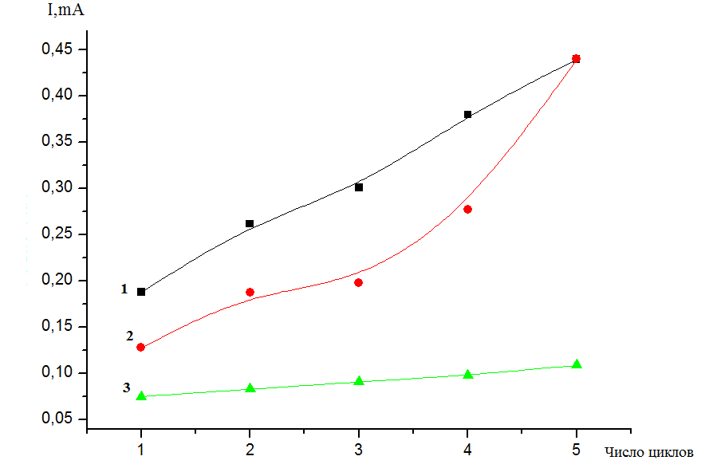
Электролит 0,3М Na₂SO₄; раствор фосфатирования ФР – 2; 1- без фосфатной пленки; 2 – с фосфатной пленкой без гидроксиламина; 3 – фосфатной пленкой + гидроксиламин
Рисунок 33 – Изменение величины тока максимума (А) в процессе циклирования на железном электроде

2.3 Исследование фосфатных покрытий из раствора ФР-3 электрохимическим методом
Коррозионная стойкость фосфатных покрытий из раствора ФР-3, полученных капельным методом Акимова, была сопоставлена с коррозионной стойкость этих покрытий, определенной электрохимическим методом – методом снятия циклических вольтамперных кривых. Циклические вольтамперные кривые снимали на железном электроде в 0,3 М H₂SO₄ в области потенциалов от -300 до -1200. На рисунке 34 приведены вольтамперные кривые, полученные на железном электроде без фосфатного покрытия и при наличии фосфатного покрытия.
На циклических вольтамперных кривых без фосфатного покрытия (рисунок 34а) в катодной области наблюдается максимум тока (А) при потенциале Е = -0,90 В восстановления гидроксидных соединений железа, образующихся на поверхности элекьтрода при анодной поляризации.
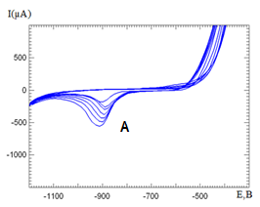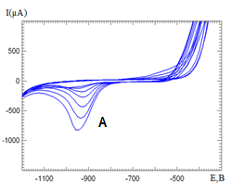
а б
Электролит 0,3 М H₂SO₄; раствор фосфатирования ФР-3 (время фосфатирования 5 мин., температура 40⁰С, скорость перемешивания 500 об/мин.)
Рисунок 34 – Циклические вольтамперные кривые железного электрода без фосфатной пленки (а) и при наличии фосфатной пленки (б)

По мере циклирования наблюдается рост тока максимума (А) со смещением его потенциала в область более отрицательных значений. На 7 цикле потенциал максимума (А) составляет -0,92 В, величина тока максимума (А) - 563 µA. При наличии фосфатной пленки на поверхности электрода, осажденной из раствора ФР-3 (рисунок 27 б), максимум тока (А) на первом цикле практически отсутствует, однако по мере циклирования наблюдается увеличение величины тока максимума (А) со смещением его потенциала в область более отрицательных значений, причем величина тока максимума (А) на 7 цикле составляет - 880 µA, что превышает величину тока максимума (А) на 7 цикле железного электрода без фосфатного покрытия. Схожие явления налюдались на циклических вольтамперных кривых, полученных на железном электроде с фосфатным покрытием из раствора ФР-2 (рисунок 27 ).
Влияние температуры осаждения. Проведено исследование влияние температуры осаждения фосфатного покрытия из фосфатирующего раствора ФР-3 на поверхность железного электрода . На рисунке 35 приведена зависимость изменения величины тока максимума (А) от температуры осаждения фосфатного покрытия. Согласно рисунку 35, оптимальной температурой осаждения фосфатного покрытия из раствора ФР-3, при которой наблюдается минимальная величина тока максимума (А), а, следовательно, максимальная коррозионная стойкость, является температура осаждения от 40 до 45ºС.
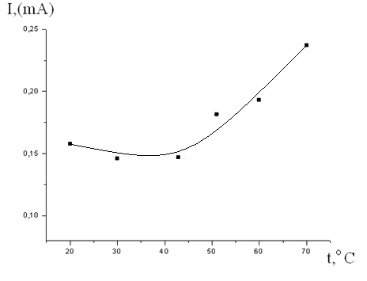
Электролит 0,3М Na₂SO₄; раствор фосфатирования РФ – 3 -0,0376 г/л; время осаждения – 10 мин, скорость перемешивания500 об/мин; температура раствора (ºС): 1- 20; 2 – 30; 3 – 40; 4 – 50; 5 – 60; 6 – 70
Рисунок 35 – Влияние температуры осаждения фосфатного покрытия из раствора ФР-3 на величину тока максимума (А) циклических вольтамперных кривых железного электрода

Полученные данные совпадают с исследованиями влияния температуры осаждения из растворов ФР-1 (рисунок 24) и ФР-2 (рисунок 30).
Влияние времени осаждения
Исследование времени осаждения фосфатного покрытия из раствора фосфатирования ФР-3 показано на рисунке 35, на котором приведена зависимость величины тока максимума (А) на циклических вольтамперных кривых от времени осаждения фосфатного покрытия.
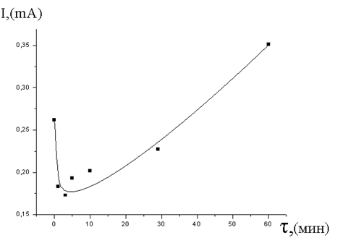
Электролит 0,3М Na₂SO₄; раствор фосфатирования РФ – 3: температура - 40ºС; скорость перемешивания – 500 об/мин; время осаждения (мин): 1 - 0: 2 – 1; 3 – 3; 4 – 5; 5 – 10; 6 – 30; 7 – 60;
Рисунок 36 – Влияние времени осаждения фосфатного покрытия на величину тока максимума (А) циклических вольтамперных кривых железного электрода
Согласно рисунку 36 оптимальным временем осаждения фосфатного покрытия из раствора ФР-3 является время от 5 до 10 минут. Дальнейшее увеличение времени осаждения приводит к увеличению величины тока максимума (А) на циклических вольтамперных кривых, и, следовательно, к уменьшению коррозионной стойкости формируемого покрытия. Полученные данные совпадают практически с данными по исследованию времени осаждения фосфатного покрытия из растворов фосфатирования ФР-1 (рисунок 14) и ФР-2 (рисунок 29).
Влияние скорости перемешивания. На рисунке 37 приведена зависимость скорости перемешивания при осаждении фосфатного покрытия из раствора ФР-3 на величину катодного тока максимума (А) на циклических вольтамперных кривых железного электрода с осажденным фосфатным покрытием.

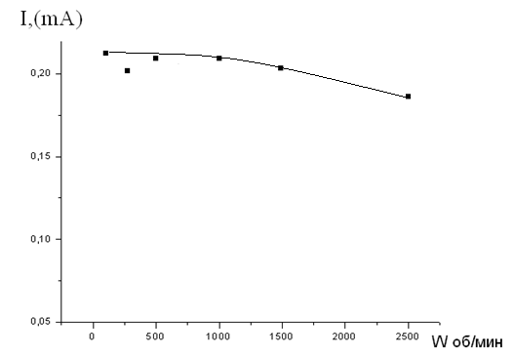
Электролит 0,3М Na₂SO₄; раствор фосфатирования РФ – 3; температура - 40ºС; время осаждения – 10 мин, скорости перемешивания (об/мин): 1- 100; 2 – 200; 3 – 500; 4 – 1000; 5 – 1500; 6 -2500;
Рисунок 37 – Влияние скорости перемешивания фосфатной пленки на величину тока максимума (А) на циклических вольтамперных кривых железного электрода

Согласно рисунку 37 оптимальная скорость перемешивания раствора фосфатирования, при которой происходит формирование фосфатного покрытия с наибольшей коррозионной стойкостью, составляет 500 об/мин. Дальнейшее повышение скорости перемешивания оказывает незначительные влияния на величину тока катодного максимума (А) на циклических вольтамперных кривых и, следовательно, на коррозионную стойкость покрытия.
Влияние концентрации гидроксиламина. Исследование влияния концентрации гидроксиламина на защитные свойства фосфатной пленки из раствора фосфатирования ФР-3 на поверхности железного электрода проведено электрохимическим способом – методом циклической вольтамперометрии. На рисунке 38 приведена зависимость величины тока максимума (А) на циклических вольтамперных кривых железного электрода с фосфатным покрытием от концентрации гидроксиламина в растворе фосфатирования.
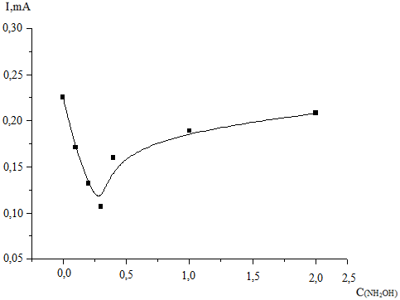
Электролит 0,3М Na₂SO₄; раствор фосфатирования ФР – 3 ; температура - 40ºC, время осаждения – 10 мин, скорость перемешивания – 500 об/мин; концентрация гидроксиламина (г,л): 1–0; 2 – 0,1; 3 – 0,2; 4 – 0,3; 5 – 0,4; 6 – 0,5; 7 – 1; 8 – 2
Рисунок 38 – Изменение величина тока максимума (А) на циклических вольтамперных кривых (2 цикл) железного электрода с фосфатным покрытием от концентрации гидроксиламина в растворе фосфатирования ФР-3
Согласно рисунку 38 оптимальной концентрацией гидроксиламина, при которой формируемое фосфатное покрытие проявляет наибольшую коррозионную стойкость, составляет от 0,2 до 0,5 г/л. Дальнейшее повышение концентрации гидроксиламина приводит к росту величины тока максимума (А) на циклических вольтамперных кривых железного электрода с фосфатным покрытием и, соответственно, к уменьшению защитной способности покрытия.
Таким образом, основные параметры осаждения фосфатных покрытий из фосфатирующего раствора ФР-3 (температура, время, скорость перемешивания, определенные, концентрация гидроксиламина), определенные электрохимическим методом, практически совпадают с основными параметрами осаждения фосфатных покрытий из раствора ФР-2.
3 Исследование получаемых фосфатных покрытий с использованием физико-химических методов исследования.
3.1 Исследование фосфатных покрытий из раствора ФР-1 с использованием физико-химических методов
Элементный состав получаемых покрытий и их структура были исследованы с использованием растрового электронного микроскопа JSMU-3 (JEOL, Япония). Методом сканирующей электронной микроскопии получены снимки поверхности железного образца без покрытия (39 а), покрытого фосфатной пленкой из фосфатирующего раствора в отсутствии гидроксиламина (рисунок 39 б) и в его присутствии (рисунок 39 в).

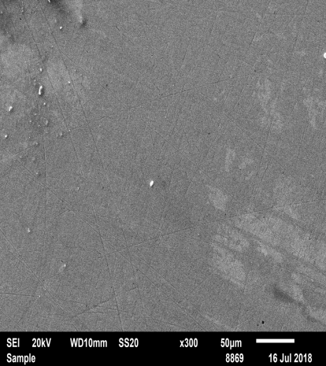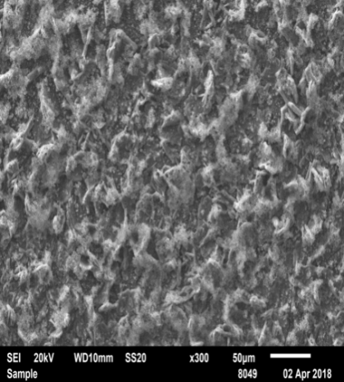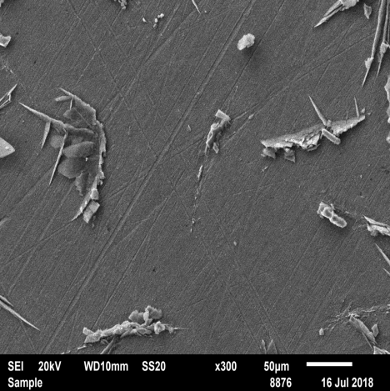
а б в
Раствор фосфатирования ФР-1(4) (г/л): а – железный образец без покрытия; б – с фосфатным покрытием без гидроксиламина; в – с фосфатным покрытием в присутствии 0,5 г гидроксиламина; времяосаждения 1 ч., температура 40⁰С, скорость перемешивания 500 об/мин
Рисунок 39 - Микрофотографии железного образца без покрытия и с фосфатным покрытием из раствора ФР-1(4)

Согласно рисунку 39 структура поверхности железного образца с фосфатным покрытием (рисунок 39 б) существенно отличается от структуры поверхности чистого железа (рисунок 39 а). Поверхность фосфатного покрытия отличается однородностью и наличием довольно крупных зерен. Добавление в раствор фосфатирования гидроксиламина, приводит к появлению мелкокристаллического плотного покрытия (рисунок 39 в). Наличие крупных частиц на рисунке (39 в) объясняется дефектом подготовки образца перед исследованием с использованием растрового электронного микроскопа JSMU-3.
Обращает на себя внимание изменение элементного состава фосфатной пленки в процессе фосфатирования. В таблицах 1, 2, 3 приведены: элементный состав железного образца без покрытия (таблица 2), элементный состав железного образца с фосфатным покрытием без гидроксиламина (таблица 3) и элементный состав железного образца с фосфатным покрытием в присутствии гидроксиламина (таблица 4) из раствора ФР-1

Таблица 2 – Элементный состав железно образца
Образец: Без плёнки
Все результаты в весовых %
Спектр | Si | Cr | Mn | Fe | Итог
Спектр 1 | 0,27 | 0,11 | 0,64 | 98,97 | 100,00
Спектр 2 | 0,29 | 0,11 | 0,63 | 98,97 | 100,00
Спектр 3 | 0,27 | 0,11 | 0,59 | 99,03 | 100,00
Среднее | 0,28 | 0,11 | 0,62 | 98,99 | 100,00

Таблица 3 - Элементный состав железно образца с фосфатным покрытием из раствора фосфатирования ФР-1
Образец: ФР-1
Все результаты в весовых %
Спектр | O | Si | P | S | Cr | Mn | Fe | Zn | Итог
Спектр 1 | 5,63 | 0,19 | 0,81 | 0,20 | 0,08 | 0,67 | 91,70 | 0,73 | 100,00
Спектр 2 | 6,03 | 0,17 | 0,80 | 0,25 | 0,13 | 0,63 | 91,30 | 0,70 | 100,00
Спектр 3 | 5,82 | 0,14 | 0,92 | 0,22 | 0,13 | 0,58 | 91,45 | 0,75 | 100,00
Среднее | 5,82 | 0,16 | 0,84 | 0,22 | 0,11 | 0,63 | 91,48 | 0,72 | 100,00

Таблица 4 - Элементный состав железного образца с фосфатным покрытием из раствора фосфатирования ФР-1 в присутствии гидроксиламина
Образец: ФР-1+NH₂OH
Все результаты в весовых %
Спектр | O | Si | P | Cr | Mn | Fe | Zn | Итог
Спектр 1 | 3,66 | 0,19 | 0,56 | 0,11 | 0,53 | 94,02 | 0,94 | 100,00
Спектр 2 | 6,36 | 0,18 | 1,62 | 0,14 | 0,51 | 87,88 | 3,30 | 100,00
Спектр 3 | 5,11 | 0,16 | 1,05 | 0,15 | 0,59 | 90,69 | 2,26 | 100,00
Среднее | 5,04 | 0,18 | 1,08 | 0,13 | 0,55 | 90,86 | 2,17 | 100,00

Элементный состав железного образца без покрытия (таблица 2) состоит в основном из железа (98,99%) и небольших количеств Mn, Cr, Si и кислорода. О присутствии фосфатной пленки на поверхности железного образца (таблица 3) можно судить по небольшому уменьшению содержания железа (91,48%), а также по появлению фосфора (0,84%), цинка (0,72%), серы (0,22). Элементный состав железного образца с фосфатным покрытием в присутствии гидроксиламина (таблица 4) характеризуется дальнейшим уменьшением содержания железа (90,86%) и увеличением содержания цинка (2,17%), фосфора (1,08%), что свидетельствует об увеличении плотности фосфатного покрытия. В присутствии гидроксиламина в растворе фосфатирования в элементном составе отсутствует содержание серы. Толщина покрытия составляет 5-10 мкм.

3.2 Исследование фосфатных покрытий из раствора ФР-2, ФР-3 с использованием физико-химических методов
Элементный анализ фосфатной пленки, полученной из раствора фосфатирования ФР-2, показал, что в данном покрытии содержится меньше кислорода, фосфора, серы, количества марганца практически одинаково, а содержание железа выше, по сравнению с покрытием из раствора ФР-1. Полученный элементный анализ можно объяснить тем, что покрытие из раствора ФР-2 имеет большую толщину, по сравнению с покрытием из раствора ФР-1.
Элементный анализ фосфатного покрытия из раствора ФР-3 отличается от элементного состава фосфатного покрытия из раствора ФР-2 несколько большим содержанием кислорода, фосфора и появлением натрия. Содержание других элементов практически одинаково с фосфатным покрытием из раствора ФР-2. Микрофотографии железных образцов с фосфатными покрытиями, полученными из растворов фосфатирования ФР-2 и ФР-3, свидетельствуют меньшей плотности о значительно большем размере зерен формируемых покрытий. Толщина покрытий из растворов ФР-2 и ФР-3 составляет 45-50 мкм.
Наличие гидроксиламина в растворах фосфатирования ФР-2, ФР-3приводит к значительному уменьшению содержания железа, появлению цинка и увеличению содержания кислорода, фосфора, серы, хрома и марганца. Приведенные изменения свидетельствуют об увеличении плотности фосфатного покрытия, формируемого в присутствии гидроксиламина.
На рисунке 40 приведены микрофотографии железных образцов с фосфатными покрытиями, полученными из растворов фосфатирования ФР-1, ФР-2 и ФР-2 в присутствии гидроксиламина.
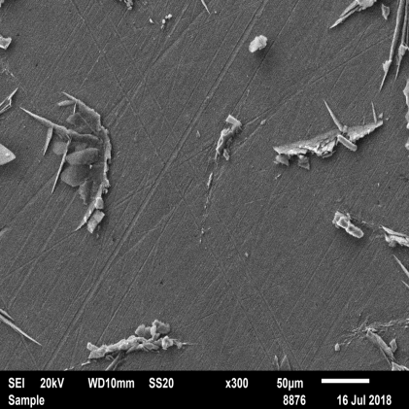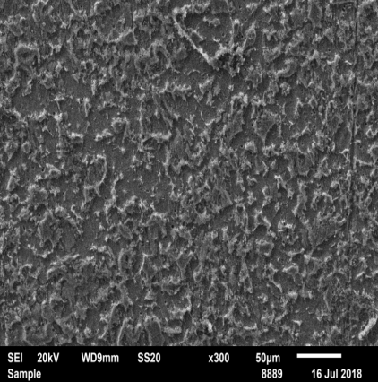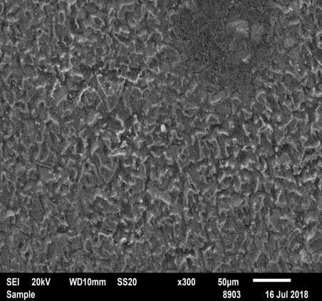
а б в
Раствор фосфатирования: а - ФР-1(4); б – ФР-2(2); в – ФР-3; добавка гидроксиламина 0,5 г;
Рисунок 40 - Микрофотографии железных образцов с фосфатными покрытиями из растворов ФР-1(4), ФР-2, ФР -3 в присутствии гидрогсиламина

Согласно рисунку 40 наиболее плотное и мелкозернистое покрытие наблюдается при использовании в качестве фофатирующего раствора – раствор ФР-1(4), имеющего состав: ZnO – 1,16 г/л; NiNO₃.6H₂O – 0, 5208г/л; HNO₃ – 0,614 мл; H₃PO₄ – 1,472 мл; NaOH – 0,252 г/л с добавкой 0,5 г гидроксиламина. Полученные данные подтверждаются исследованием коррозионной стойкости покрытий капельным методом Акимова (таблица 4). Коррозионная стойкость фосфатного покрытия, полученного из раствора фосфатирования по методу Акимова составляет 270 с. Фосфатные покрытия, полученные из растворов фосфатирования ФР-2, и ФР-3 имеют значительно больший размер кристаллов и характеризуются меньшей коррозионной стойкостью.
Таким образом влияние гидроксиламина на коррозионную стойкость фосфатных покрытий в большей степени проявляется при использовании форсфатирующего раствора ФР-1(4).
ЗАКЛЮЧЕНИЕ
Выводы по результатам проделанной научно-исследовательской работы:
1. Установлено влияние природы и концентрации фосфатирующего раствора на коррозионную стойкость фосфатных пленок на железных образцах химическим методом Акимова и электрохимическим методом – методом снятия циклических вольтамперных кривых.
2. Определены оптимальные условия формирования адгезионных фосфатных покрытий на железных образцах (время, температура, скорость перемешивания) химическим методом и методом снятия циклических вольтамперных кривых из растворов фосфатирования ФР-1; ФР-2; ФР-3 и ФР-4.
3. Установлена коррекция между защитными свойствами фосфатной пленки (капельный метод Акимова) и ингибиторными свойствами этой пленки с помощью циклической вольтамперометрии.
4. Рассмотрено влияние ускорителя коррозии гидроксиламина на коррозионную стойкость фосфатных пленок на железных образцах, полученных из растворов фосфатирования ФР-1(1); ФР-1(2); ФР-1(3); ФР-1(4); ФР-2(1); ФР-2(2) и ФР-3.
5. Установлена оптимальная концентрация гидроксиламина на формирование фосфатной пленки на железном электроде.
6. С использованием сканирующей электронной микроскопии в лаборатории физических методов исследования получены снимки поверхности железных образцов, покрытых фосфатной пленкой из фосфатирующих растворов без гидроксиламина и содержащих гидроксиламин. Установлено, что в присутствии гидроксиламина изменяется кристаллическая структура и элементный состав фосфатных пленок.
7. Исходя из сопоставления циклических вольтамперных кривых, полученных на железном дисковом электроде без фосфатной пленки и с предварительно осажденной фосфатной пленкой, в растворе 0,3 М Na₂SO₄ сделан вывод, что наличие фосфатной пленки приводит к изменениям катодных и в большей степени анодных процессов в рассматриваемом интервале потенциалов от -0,3 до -1,2 В.
8. С использованием циклических вольтамперных кривых установлено, что фосфатные пленки, полученные из фосфатирующих растворов, содержащих гидроксиламин, обладают более сильными ингибирующими свойствами.
9. Установлено, что наиболее плотное и мелкозернистое покрытие наблюдается при использовании в качестве фофатирующего раствора – раствор ФР-1(4), имеющего состав: ZnO – 1,16 г/л; NiNO₃.6H₂O – 0, 5208г/л; HNO₃ – 0,614 мл; H₃PO₄ – 1,472 мл; NaOH – 0,252 г/л с добавкой 0,5 г гидроксиламина. Полученные данные подтверждаются исследованием коррозионной стойкости покрытий капельным методом Акимова.
Использование комплексного подхода к разработке адгезионных фосфатных покрытийна железных подложках, а также исследование антикоррозионных свойств полученных покрытий с использованием независимых, современных с высокой разрешающей способностью химических, физических и электрохимических методов анализа, коррелирующих между собой, позволяет сделать вывод о полноте решения поставленных задач.
Разработанные отечественные импортозамещающие технологии получения адгезионных фосфатных покрытий отличаются невысокой энергоемкостью, поскольку нанесение покрытий осуществляется при температуре 25-30°С; высокой технологичностью, поскольку не требуется строго контроля параметров раствора и самого процесса фосфатирования; отсутствием выделения водорода, что способствует хорошей адгезии фосфатов с поверхностью металла; отсутствием шлама и отрицательного влияния на окружающую среду; низкой стоимостью и временем формирования фосфатного покрытия и могут быть рекомендованы для применения на промышленных объектах (химической, металлургической, машиностроительной и нефтедобывающей промышленности).
Установленные закономерности в процессе проведения фундаментальных и прикладных исследований формирования низкотемпературных адгезионных фосфатных покрытий характеризуются научной новизной и актуальностью. Изложенное выше позволяет сделать вывод о высоком научно-техническом уровне выполненного отчета, сопоставимого с исследованиями ведущих специалистов зарубежных стран.

СПИСОК ИСПОЛЬЗОВАННЫХ ИСТОЧНИКОВ
1 Ваграмян Т.А., Григорян Н.С., Мазурова Д.В., Абрашов А.А., Акимова Е.Ф. Фосфатирование. Современное состояние и перспективы развития в России // Коррозия: материалы, защита. – 2011. – № 2. - С. 20-27.
2 Абрашов А.А., Розанова Д.И., Григорян Н.С., Ваграмян Т.А., Акимова Е.Ф., Колесников В.А., Аснис Н.А. О возможности замены процессов хроматирования на процессы фосфатирования оцинкованной поверхности // Коррозия: материалы, защита. – 2011. – № 11. – С. 44-48.
3 Абрашов А. А., Чамашкина Н.Н., Юрьева Г.А., Григорян Н. С., Ваграмян Т.А. Совершенствование технологии нанесения фосфатных слоев. // Гальванотехника и обработка поверхности. – 2012. – Т. 20, № 4. – С.41-46.
4 Григорян Н.С., Абрашов А.А., Кулюшина Н.В., Ваграмян Т.А. Защитные металлические и конверсионные покрытия. Лабораторный практикум. – М.: РХТУ им. Д.И. Менделеева, 2013. – 150 с.
5 Mazurova, D.V., Grigoryan, N.S., Akimova, E.F., Abrashov, A.A., Vagramyan, T.A., Kharlamov, V.I. Simultaneous phosphatizing of steel, galvanized steel, and aluminum // Protection of Metals and Physical Chemistry of Surfaces. – 2009. – Vol. 45, №3. – P. 68-72.
6 Zimmermann D., Munoz A.G., Schultze J.W. Microscopic local elements in the phosphating process // Electrochimica Acta. - 2003. – Vol. 48. №4. – P. 3267-3277.
7 Sankara Narayanan. Surface pretreatment by phosphate conversion coatings – a review // Rev. Adv. Mater. Sci. – 2005. – № 9. – P. 134-137.
8 Григорян Н.С., Акимова Е.Ф., Ваграмян Т.А. Фосфатирование: учеб. пособие. -М.: Глобус, 2008. – 144 с.
9 Абрашов А. А., Григорян Н. С., Ваграмян Т.А., Акимова Е.Ф. Совершенствование растворов кристаллического фосфатирования. // Гальванотехника и обработка поверхности. – 2010. – Т. 18. № 3, – C.48-52.
10 Abrashov A.A., Grigoryan N.S., Vagramyan T.A., Papirov R.V. Styazhkina M.I. Low-temperature solutions for crystalline phosphating // Гальванотехника и обработка поверхности. – 2013. – Т. 21, № 4. – C. 40-45.
11 Abrashov A.A., Chamashkina N.N. Yur’eva G.A., Grigoryan N.S., Vagramyan T.A. Improvement in the phosphating process // Гальванотехника и обработка поверхности. – 2012. – Т. 20, № 4. – C. 7-12.
12 Tepe Bulent, Gunay Banihan. Evaluation of pre-treatment processes for HRS (hot rolled steel) in powder coating // Progress in Organic Coatings. – 2008. – Vol. 62. – P.134-144.
13 T.S.N. Sankara Narayanan. Surface pretreatment by phosphate conversion coatings // Rev. Adv. Mater. Sci. – 2005. – № 9. – Р. 134-137.
14 Круглова JI.H., Мачевская Р.А. Исследование поверхности стали на начальной стадии образования цинкфосфатных слоев методом оже-спекроскопиии // Лакокрасочные материалы и их применение. – 1985. – № 5. – С. 23-26.
15 A.A., Afshar A., Hasannejad H. Effect of current density on DC electrochemical phosphating of stainless steel 316 // Surface and Coatings Technology. – 2010. – Vol. 205, № 7. – P. 2302-2306.
16 Banczek E.P., Rodrigues P.R.P., Costa I. Investigation on the effect of benzotriazole on the phosphating of carbon steel // Surface and Coatings Technology. – 2006. – Vol. 201, № 12. – P. 3701–3708.
17 Ptacek B., Dalard F., Rameau J.J. Iron phosphating in a trichloroethylene solution // Surface and Coatings Technology. – 1996. – Vol. 82, № 8. – P. 277-283.
18 Losch A., Schultze J.W. Impedance spectroscopy and other electrochemical in-situ investigations of the phosphating process // Journal of Electroanalytical Chemistry. – 1993. – Vol. 359, № 11. – P. 39–61.
19 Amadeh A., Sadreddini S. Application of magnesium phosphate coating on low carbon steel via electrochemical cathodic method and investigation of its corrosion resistance // J. of Alloys and Compounds. – 2015. – Vol. 647, № 10. – P. 956–958.
20 Sankara Narayanan T.S.N., Jegannathan S., Ravichandran K. Corrosion resistance of phosphate coatings obtained by cathodic electrochemical treatment: Role of anode–graphite versus steel // Progress in Organic Coatings. – 2006. – Vol. 55, № 4. – P. 355–362.
21 Sinha P.K., Feser R. Phosphate coating on steel surfaces by an electrochemical method // Surface and Coatings Technology. – 2002. – Vol. 161. – № 12. – P. 158–168
22 Lins Cunha Vanessa de Freitas, Reis Geraldo Francisco de Andrade, Carlos Roberto de Araujo, Matencio Tulio. Electrochemical impedance spectroscopy and linear polarization applied to evaluation of porosity of phosphate conversion coatings on electrogalvanized steels // Applied Surface Science. – 2006. – Vol.253, №12. – P. 2875–2884.
23 Акаева Т.К., Родин О.Н., Гунин В.В., Акаев О.П. Оптимизация режимов фосфатирования составами на основе фосфорной кислоты // Вестник Костромского государственного университета им. Н.А. Некрасова. – 2014. № 5. – С. 39-41.
24 Стацюк В.Н., Фогель Л.А., Болд А. Циклические вольтамперные кривые латунного электрода с фосфатным покрытием // Известия НАН РК (сер. хим.). – 2016. – №2. – С. 129-135.
25 Инновпат. 31158 РК. Раствор для холодного фосфатирования стальных образцов. / Стацюк В.Н., Фогель Л.А., Малахов В.А., Журинов М.Ж.; опубл. 16.05. 2016 г. Бюл. №5. – 2 с.
26 Козлова Л.А., Окулов В.В. Фосфатирование. Теория и практика ч.3 // Гальванотехника и обработка поверхности. – 2000. – Т.8, № 3. – С. 40-49.
27 Valli G. Valutazione di un tensioattivo non-ionico come additive nella fosfatazione // Trat. efinit. – 1994. – Vol.34, № 4. – P. 44-47.
28 ГОСТ 9.302-88. Единая система защиты от коррозии и старения. Покрытия металлические и неметаллические неорганические. Методы контроля. - М., Изд-во стандартов, 1990. – 40 с.
ПРИЛОЖЕНИЕ А
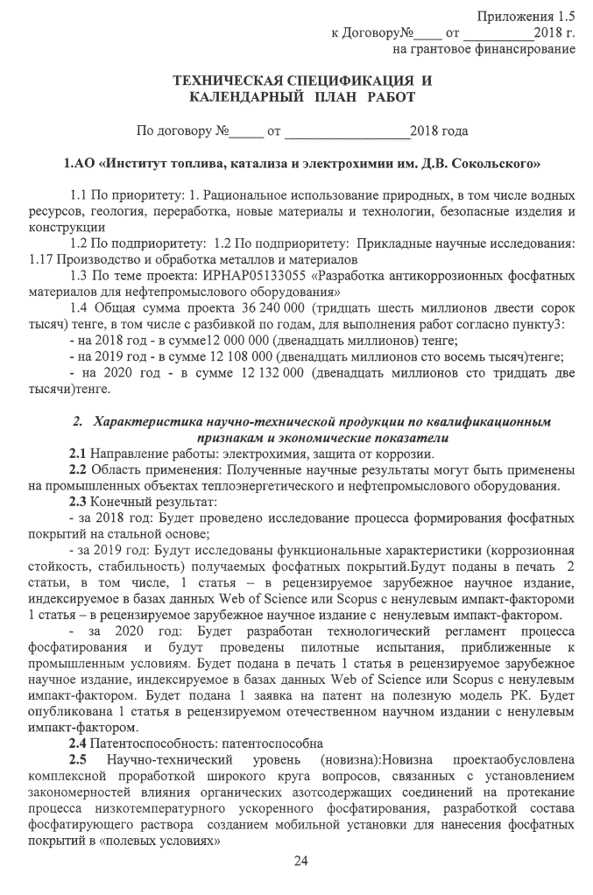
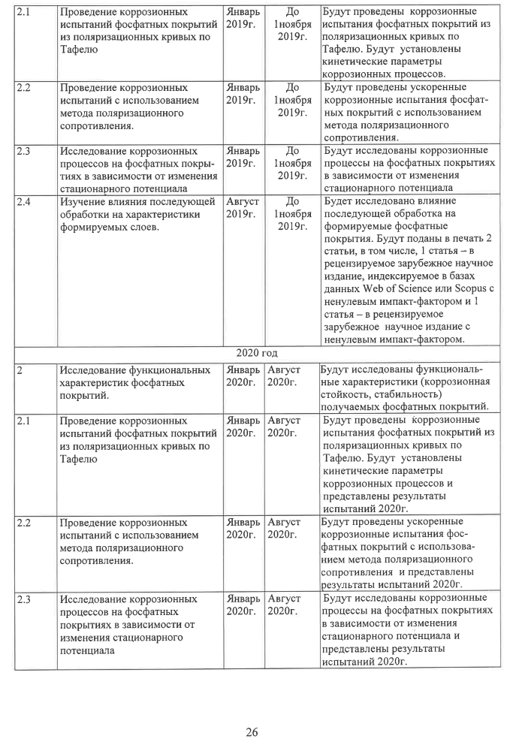
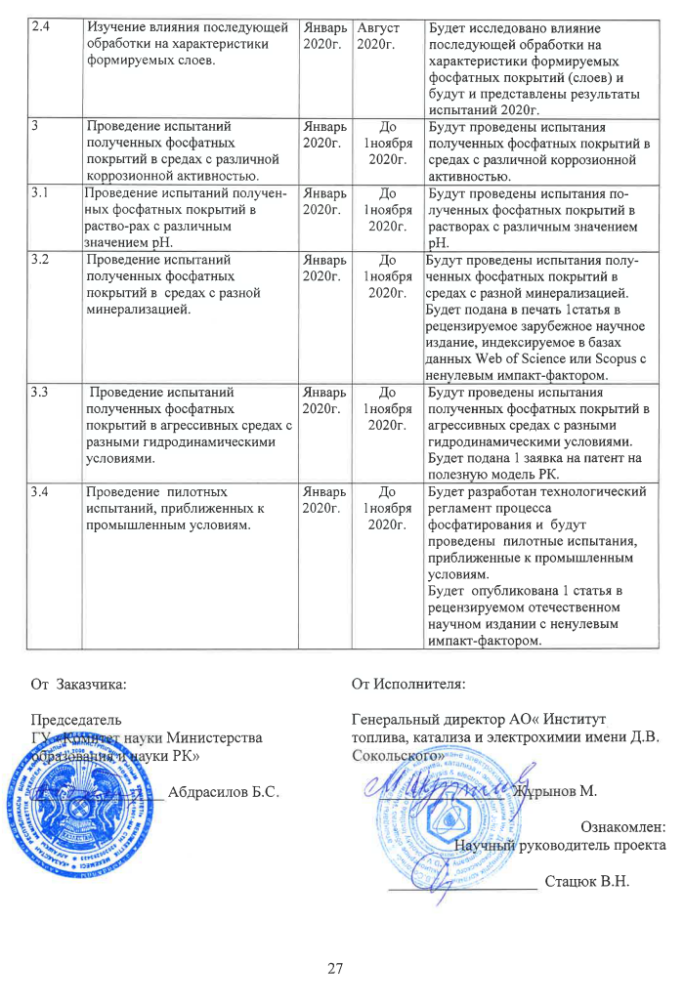
ПРИЛОЖЕНИЕ Б
Список опубликованных работ за 2018г.
1 Стацюк В.Н., Фогель Л.А, Айт С., Журинов М.Ж., Калинкина А.А., Ваграмян Т.А., Абрашов А.А. Кинетика катодного восстановления продуктов ионизации железа в нейтральных растворах. // Практика противокоррозионной защиты . – 2018. – №3(89). - С.51-56 .

ПРИЛОЖЕНИЕ В
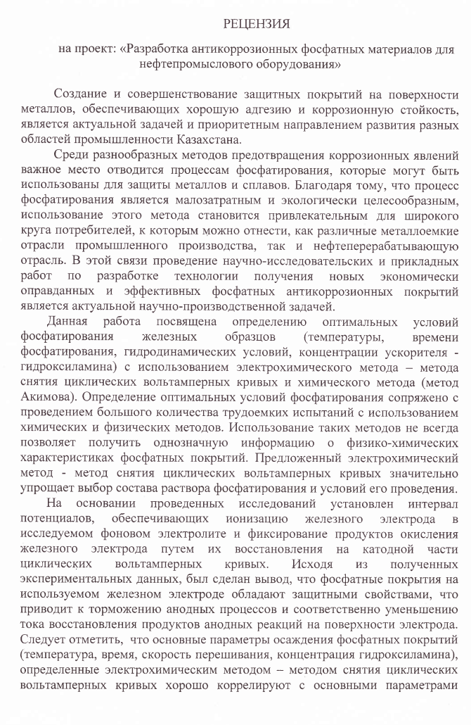

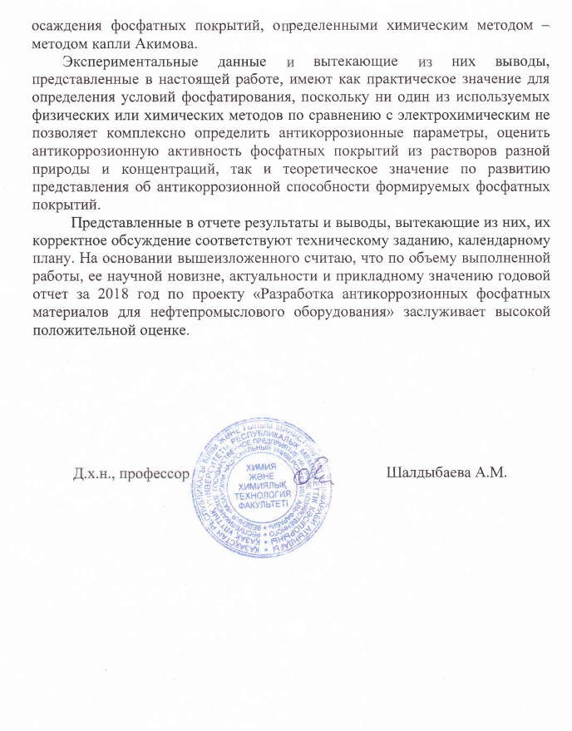

ПРИЛОЖЕНИЕ Г
